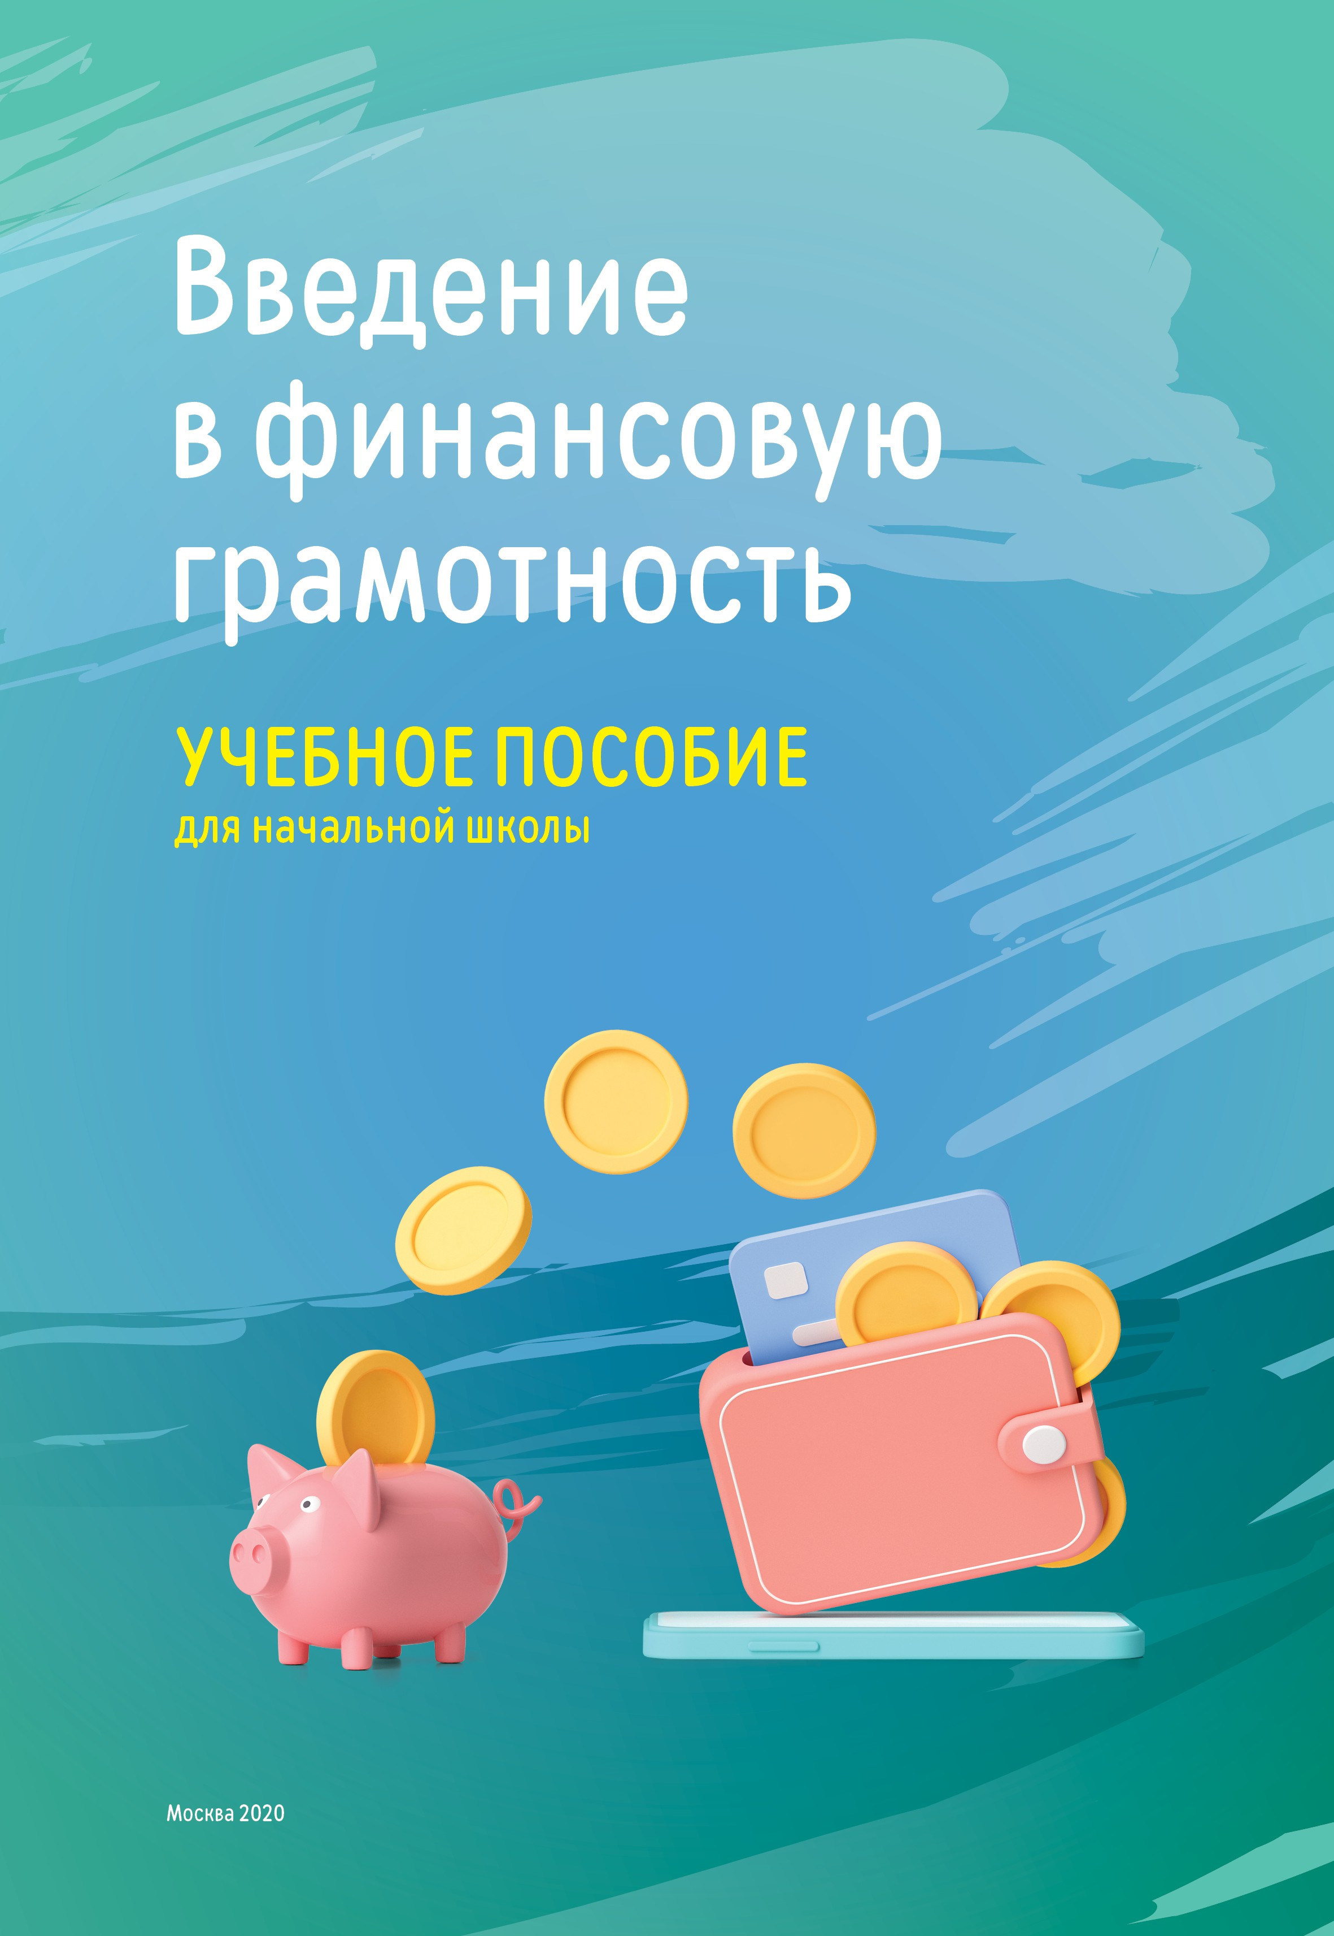

УДК 373.167.1:336+336(075.3) ББК 65.26я72

В24

*Авторский коллектив:*

Елена Лазаревна Рутковская – *руководитель коллектива*

Анастасия Владимировна Половникова Анна Александровна Козлова Ольга Николаевна Исупова

Мария Александровна Лангер Елена Лазаревна Рутковская Галина Владимировна Рыченкова Наталья Валерьевна Штильман *Стихи:*

Мария Александровна Лангер

В24 Введение в финансовую грамотность : учебное пособие для начальной школы / [Е.Л. Рутковская, А.В. Половникова, А.А. Козлова и д.р.] ; под общ. ред. Е.Л. Рутковской. – Москва: Издательство «Интеллект-Центр», 2020. – 96 с.

ISBN 978-5-907157-25-5

Учебное пособие по финансовой грамотности подготовлено по заказу Банка России.

Содержание пособия направлено на формирование разумного финансово- го поведения младших школьников на основе применения в жизненных си- туациях представлений о финансовых продуктах и финансовых отношениях.

УДК 373.167.1:336+336(075.3) ББК 65.26я72

Генеральный директор М.Б. Миндюк

Редактор Д.П. Локтионов Художественный редактор Е.Ю. Воробьёва

Компьютерная вёрстка и макет В.С. Торгашова Художник А.С. Хабибова

Подписано в печать 22.06.2020 г. Формат 60х84/8. Бумага офсетная.

Печать офсетная. Усл. печ. л. 12,0.

Тираж 130 экз. Заказ №

ООО «Издательство «Интеллект-Центр»

125445, Москва, ул. Смольная, д. 24А, этаж 7, пом. I, ком. 14

ISBN 978-5-907157-25-5 © Е.Л. Рутковская, А.В. Половникова, А.А. Козлова и др., 2019

© Оформление – ООО «Издательство

«Интеллект-Центр», 2020

## ВВедение

### Дорогие друзья!

Каждый из вас уже немного знаком с миром финансов. Вы ходите со взрослыми в магазин. Вы видите, как совершаются покупки. Родители начинают посвящать вас в финансовые планы семьи. У многих есть свои карманные деньги. Вы знаете, что на одну и ту же сумму можно купить разные вещи, и нередко думаете, чему отдать предпочтение.

Как разумно тратить деньги? Зачем планировать расходы семьи и свои личные расходы? Как поступить, если на желанную покупку денег не хватает? Что такое «своё дело»? Кто такие финансовые мошенники?

Ответы на эти и многие другие вопросы содержит эта необычная учебная книга.

Почему необычная?

Потому что она состоит из жизненных ситуаций, связанных с миром финансов. И каждая из этих ситуаций многому учит.

А ещё потому, что этой книгой можно пользоваться на занятиях по разным школьным предметам. Например, на занятиях по окружающему миру, математике и технологии.

В книге вы найдёте познавательные задания, касающиеся семейного бюджета, покупок, личных денежных средств и других вопросов из мира финансов. Вы сумеете узнать много нового, предложить свои решения, сделать важные выводы.

**Приглашаем вас в мир финансовой грамотности!**

## как устроено наше пособие

Учебное пособие состоит из 4-х частей. В каждой из них рассматриваются важные темы из мира финансов:

«Зачем нужны деньги и как они появились»;

«Доходы и расходы семьи»;

«Учимся копить и тратить»;

«Осторожно! Финансово опасно!»;

«Своё дело».

Вы видите, что у каждой темы свой цвет. Этими цветами даются названия занятий. Например, название занятия «Кто такие мошенники» написано красным цветом. Это значит, что оно относится к теме «Осторожно! Финансово опасно!».

На страницах Пособия вам описываются ситуации, в которых действуют ваши ровесники-школьники, а также сказочные герои и лесные жители. Найти выход из различных жизненных ситуаций им не всегда легко без знаний о финансах.

Каждое занятие заканчивается выводом, который полезно помнить, чтобы увереннее действовать в мире финансов.

Кроме Пособия, авторами написаны задания для работы в классе и дома. Эти задания даются в Практикуме и Рабочей тетради.



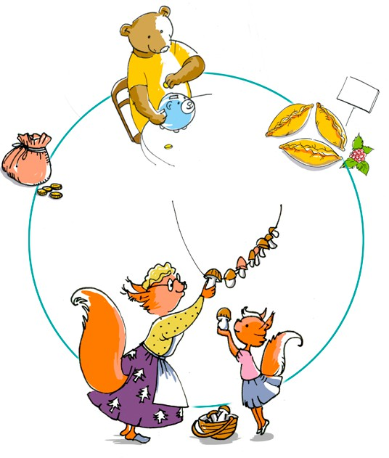

## Занятие 1 что нужно семье

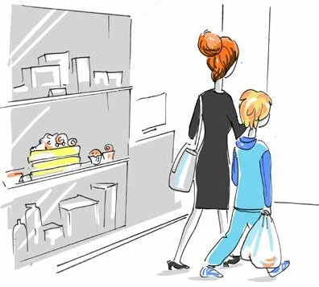

Петя и его мама делают покупки в магазине, заранее составив список продуктов. Они уже выбрали сок, фрукты, торт. Что еще предлагает купить Петя?

Купила ли мама ещё один торт? Почему?

### Покупки для семьи

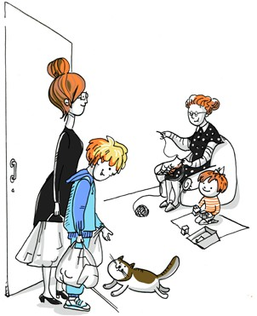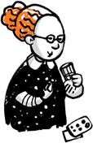

Опишите семью Пети. Что могла мама купить для каждого члена семьи? Что этой семье нужно покупать для своей жизни? Какие покупки необходимы вашим собственным семьям?

Каждому члену семьи что-то нужно. Например, школьникам нужны ручки, карандаши и тетради. Маленьким детям нужны игрушки. Домашнему животному нужен корм. Тому, кто болеет, нужно купить лекарства.

А есть и такие покупки, которые необходимы всей семье. Нужно покупать, например, продукты питания, одежду, обувь, мебель.

### «Хочу» или «нужно»

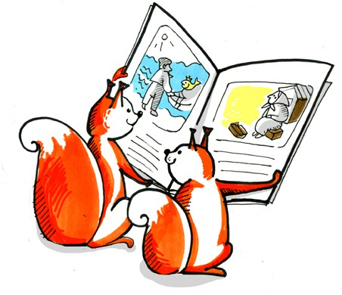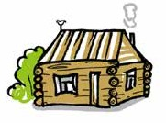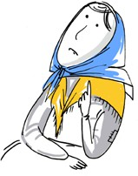

Какую

сказку

читают

белки?

О чём

просил старик

действительно старухе?

у волшебной рыбки? Что было нужно старику и

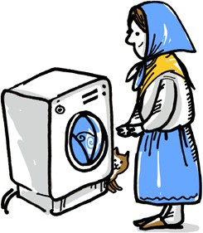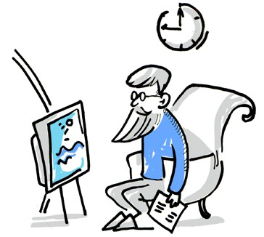



Давайте представим, что герои А.С. Пуш- кина живут в современной городской квартире.

Что понадобилось бы им в нашей совре- менной жизни?

Когда вы приходите в магазин, хочется купить очень много вещей. Но на все ваши желания может не хватить денег. Поэтому семье приходится думать, на что потратить деньги в первую очередь.

Для любой семьи важно знать, какие покупки необходимы, а от каких можно отказаться. Если потратить слишком много денег, их может не хватить на очень нужные для семьи вещи.

## Занятие 2

## как распоряжаться карманными деньгами

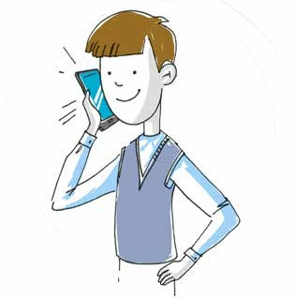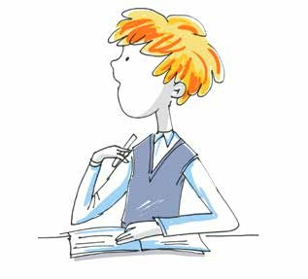

### Желанная покупка

* Мама, мама! – Петя прибежал домой из школы. – Виталику купили мобильный телефон. Я тоже такой хочу! Вы же мне купите, да?

Мама вытерла руки полотенцем, посмотрела на сына и сказала:

* Это очень дорогая покупка. Мы можем помочь тебе приобрести телефон, но часть стоимости ты оплатишь из своих денег.
* Откуда же у меня деньги на телефон?
* А разве мы не даём тебе каждую неделю карманные деньги?
* Но я же их трачу! – чуть не плача вскричал Петя.
* А ты подумай, на что ты их тратишь.

И Петя вспомнил, на что он потратил свои карманные деньги на прошлой неделе.

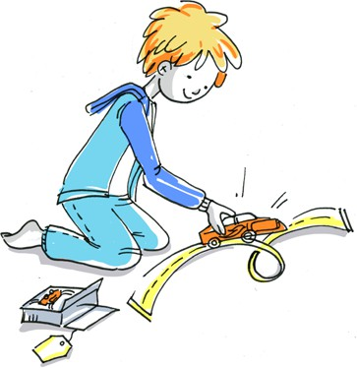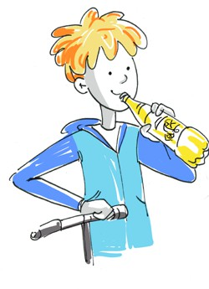



На что потратил деньги Петя? Как вы думаете, правильно ли он распоряжается своими карманными деньгами, если ему необходим мобильный телефон?

* Помнишь, как мы покупали тебе новый мяч? Часть денег на мяч дали мы с папой, а часть
* ты, – сказала мама.

– Да, улыбнулся Петя, – я тогда открыл свою копилку!

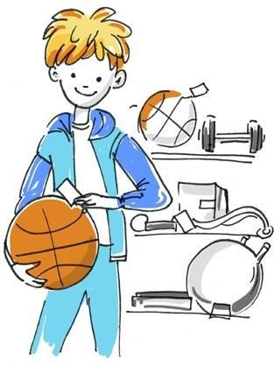

Как

Петя

распорядился

деньгами

из

копилки? Как Петя может использовать этот опыт при распоряжении карманными деньгами?

Те деньги, которые вам дают и которыми вы сами можете распоряжаться, называются карманными. Вы можете их тратить по своему усмотрению. Кто-то на все деньги покупает лакомства или недорогие игрушки. А кто-то откладывает часть карманных денег, чтобы купить что-то более дорогое.

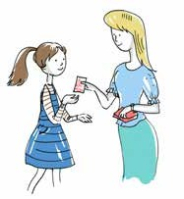 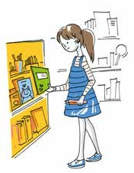 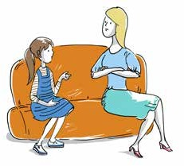

### Если тратить неразумно

Мама дала Марусе карманные деньги на неделю. Маруся зашла в магазин школьных принадлежностей и купила много карандашей, разноцветные ручки, красивые блокноты. И денег не осталось. Через день Маруся попросила у мамы ещё денег. Но мама напомнила ей, что карманные деньги были выданы на всю неделю, и отказала дочке в просьбе.

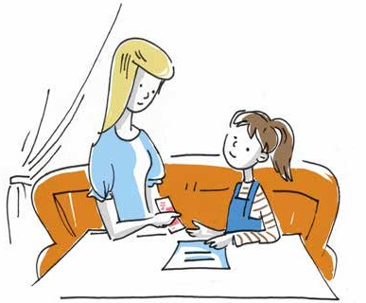



Почему мама больше не дала Марусе денег? Чему мама хочет научить Марусю?

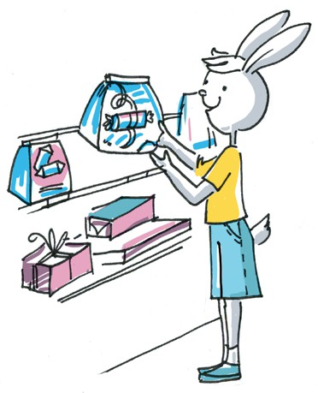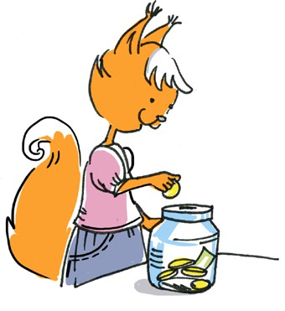



Как каждый из героев может распорядиться карманными деньгами?

Важно

научиться

разумно

тратить

карманные

деньги. Полезно заранее знать, на что они будут потрачены.

## Занятие 3 сколько стоит аВтомобиль

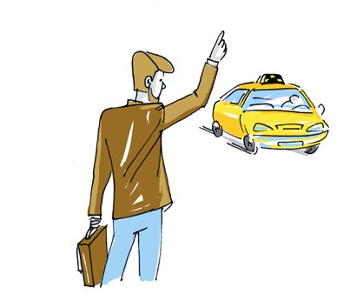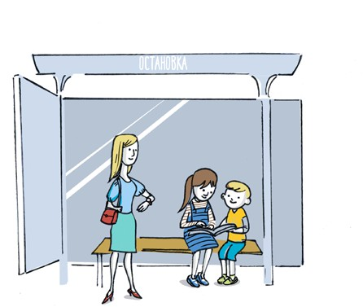



Если

в

семье

нет

машины,

люди

пользуются общественным транспортом. На что приходится в этом случае тратить деньги?

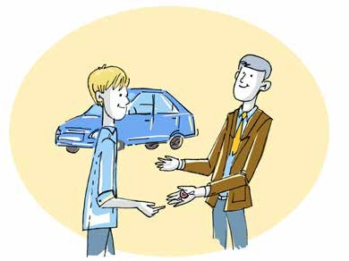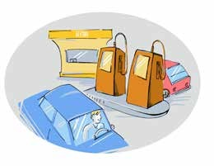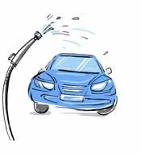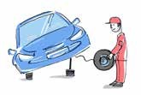

Папа Пети купил машину. На что ещё ему пришлось потратить деньги?

### Траты после покупки

Чтобы купить любую вещь, нужны деньги. Но некоторые приобретения требуют траты денег и после покупки. Например, автомобиль нужно заправлять бензином, ремонтировать, покупать шины. Недостаточно купить мобильный телефон, придётся потратить деньги на оплату связи и интернета. Даже если вещь вам подарили, за её содержание платить придётся вам.

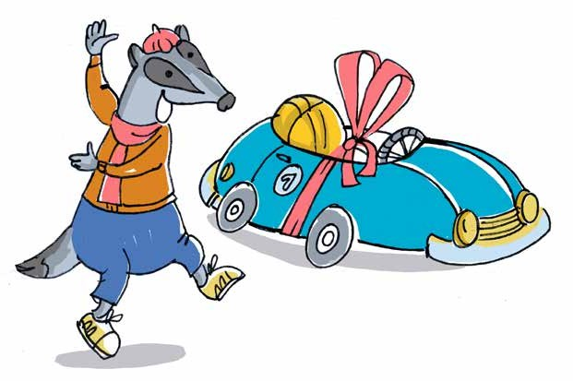



Барсук выиграл автомобиль в конкурсе. Ему не пришлось тратить деньги на покупку автомобиля. На что Барсуку придётся тратить деньги при пользовании автомобилем? Каких расходов он сможет избежать, если будет пользоваться автомобилем бережно и аккуратно?

Многие вещи требуют денег для того, чтобы их содержать и использовать. Автомобиль – удобный транспорт, но если нет денег на его содержание, можно пользоваться общественным транспортом.

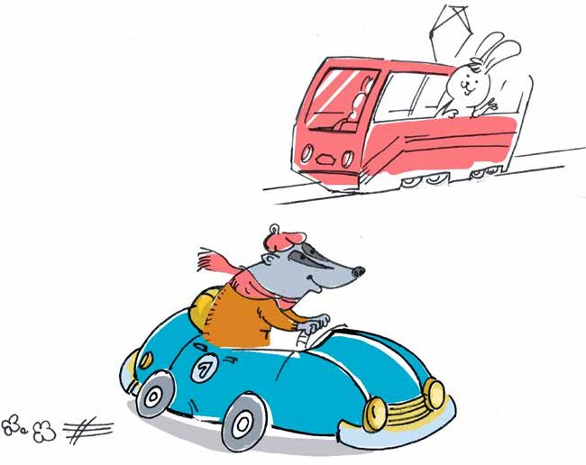



Каким транспортом удобнее пользоваться? А какой транспорт обходится дороже? Почему?

Деньги часто нужны не только для покупки, но и для того, чтобы купленной вещью пользоваться. Это необходимо учитывать при покупке.

## Занятие 4 что такое «сВоё дело»

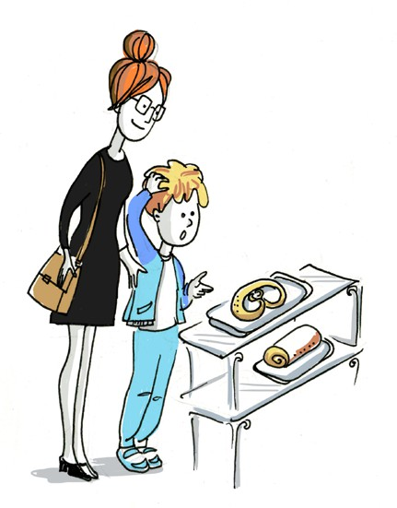

Каждый день мама и Петя приходят за хлебом в магазин. Но сегодня Петя удивлен: он увидел булочку, которую никогда не пробовал. Откуда в магазин попала новая вкусная булочка?

Мама предложила Пете познакомиться с Пекарем.



### Пекарь и его пекарня

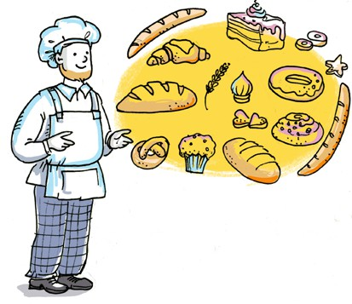

Я – пекарь. Я с детства очень любил печь булочки. А теперь у меня есть своя пекарня. Я сам придумываю, какой хлеб и какие булочки буду печь со своими помощниками. Очень важно, чтобы мой хлеб и мои булочки нравились вам, моим покупателям. Поэтому я часто придумываю что-то новенькое.

В моей пекарне раньше была одна печь, а теперь две. Очень многие родители и дети с удовольствием покупают мои булочки. Так я зарабатываю деньги и веду своё дело.



Как Пекарь смог увеличить

количество

выпеченных булочек и хлеба? Почему он сейчас может зарабатывать больше денег, чем раньше?

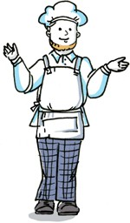Вещь, которая производится для продажи, называется товаром.



Какой товар производит Пекарь?

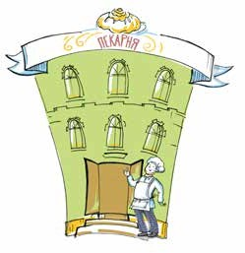

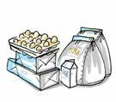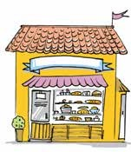



Что нужно Пекарю, чтобы испечь булочки и хлеб? Куда потом Пекарь развозит товары? Какими должны быть эти товары, чтобы люди их покупали?

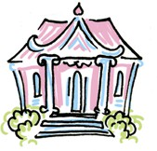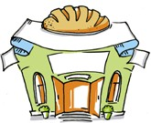

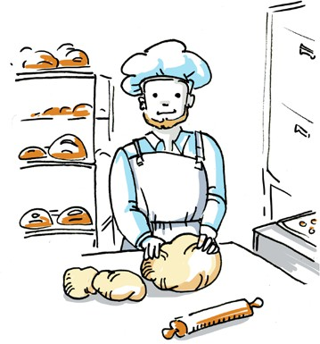

Чтобы мы смогли купить в магазине разные товары, их нужно произвести. Пекарь печёт хлеб, портной шьёт одежду, фермер выращивает овощи и фрукты. Затем они предлагают эти товары в различные магазины, где мы их можем купить. Так пекарь, портной и фермер зарабатывают деньги. Они ведут своё дело.

Чтобы своё дело было успешным, нужно много работать и постоянно заботиться о том, чтобы твой товар хотели покупать.

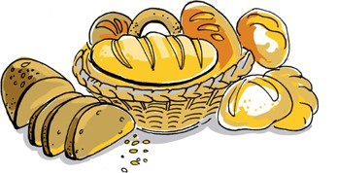

Своё дело требует особых умений. Оно позволяет человеку зарабатывать и заниматься тем, что интересно и привлекательно.



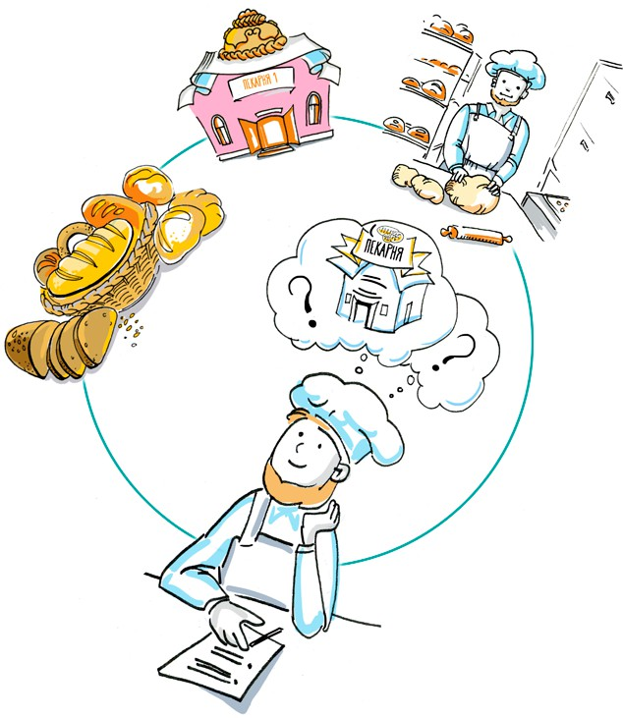

# ЗАНЯТИЕ 1

# КАК РАЗУМНО ДЕЛАТЬ ПОКУПКИ

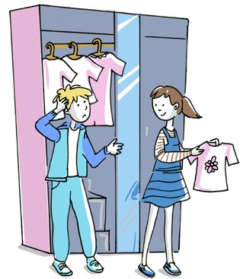

* Смотри, какая отличная футболка, мы купили её с мамой вчера на распродаже. – Маруся похваста- лась своей обновкой.
* Но у тебя уже три такие же футболки! – раз- вёл руками Петя. – Зачем тебе ещё одна?
* Много ты понимаешь в моде, – возмутилась Ма- руся. – Они совсем не похожи: вот здесь цветочек, здесь кружево, эта короткая, а эта длинная. Тем бо- лее, я же говорю, в магазине была распродажа. Мы с мамой заплатили полцены за эту замечательную футболку. Она стоила 1000 рублей, а теперь всего 500 рублей. Так что мы сэкономили целых 500 рублей!
* Я бы сказал, что вы абсолютно напрасно потра- тили 500 рублей, – сказал Петя.
* Ну что ты! Мы же сэкономили, – отмахнулась Ма- руся. – Или нет? – неожиданно задумалась девочка.



Как вы думаете, кто из ребят прав?

Можно ли сказать, что Маруся сэкономила деньги, купив эту футболку?

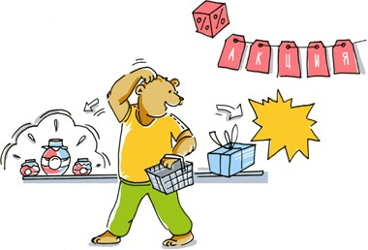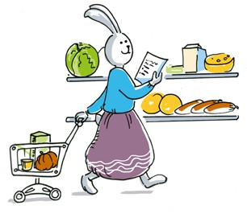



Кто купит только то, что необходимо? Как это можно определить?

Магазины хотят, чтобы покупатели приобретали как мож- но больше товаров. А наша задача, как покупателей, тра- тить деньги на то, что нам действительно нужно. Поэтому перед тем, как отправляться за покупками, очень важно составить список того, что мы собираемся покупать. Так мы не будем отвлекаться на красивые прилавки и не ку- пим лишнего. А значит, не потратим деньги на ненужные товары. На сбережённые деньги мы сможем позже сде- лать полезную покупку.

В магазинах покупателей часто привлекают акции и рас- продажи. Мы можем сберечь деньги, покупая товары, ко- торые нам понадобятся не сейчас, но, например, в другое время года по более низкой цене. Обычно товары прода- ются дешевле после праздников или в конце сезона. На- пример, лыжи, сани, тёплый комбинезон и сноуборд мож- но купить дешевле в конце зимы или начале весны. Но покупателю полезно подумать: покупает он ту или другую вещь, потому что она ему нужна, или потому, что она во время распродажи дешевле, чем обычно.

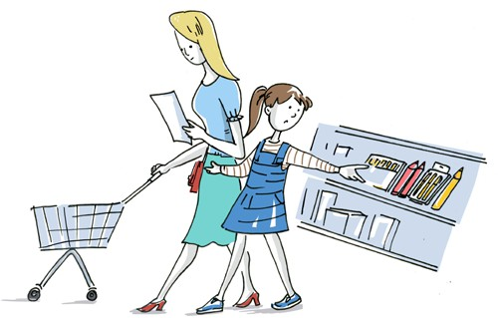

Маруся и мама пришли в магазин, чтобы купить всё необходимое для школы. Маруся обращает внимание на самые красивые тетради, пеналы и наборы карандашей. Всё так хочется купить! Но мама делает покупки строго согласно списку, который они с Марусей составили дома.



Почему покупать товары по списку иногда бывает трудно?

Часто мы видим вещь, которая нам очень понравилась, и сразу же хотим её купить. Именно в такие моменты список покупок нам помогает не совершить ошибку и не купить лишнее.

Если вещь вам не нужна, а вы её приобрели, хоть и по низкой цене, вы просто понапрасну потратили деньги.

Перед совершением покупок составляйте список и не увлекайтесь акциями и распродажами.

# ЗАНЯТИЕ 2

**ОСТЕРЕГАЙСЯ МОШЕННИКОВ**

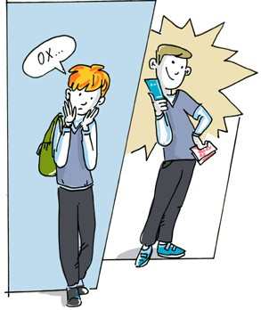

По дороге домой из школы Петя обратил внимание на группу старших ребят, толпящихся в сквере. Он подошёл поближе и постарался понять, что же там происходит. Увидев Петю, от толпы отделился молодой человек и подошёл к нему:

* У нас сегодня бесплатная лотерея. Каждый может выиграть приз! Возьми билетик!
* А это точно бесплатно? – неуверенно спросил Петя.
* Конечно. Мы из благотворительной организации.

Помогаем животным, которых бросили хозяева.

Петя взял билетик и спросил:

* А как узнать, какой приз я выиграл?
* Очень легко, – парень позвал ещё одного из толпы.
* Никита, проверь, выиграл ли молодой человек приз!

Никита тут же подошёл к Пете.

* + Давай посмотрим твой билетик. Да, он счастливый!

Ты выиграл вот этот замечательный телефон!

Петя не верил своему счастью:

* + И я могу его забрать?
  + Конечно! Сейчас только проверим билет вот у этого парня. – Никита развернул билет подошедшего к ним мальчика. – Ой, здесь что-то напутано. Этот билет тоже выиграл этот же телефон.
  + Но я ведь первым подошёл! – сказал Петя.

_ Ну и что, что первый! Я тоже выиграл телефон и тоже хочу его получить! – сказал второй выигравший.

* + Не ссорьтесь, ребята! – рассудил Никита. – Давайте поступим так: у нас же акция благотворительная. Кто из вас даст хоть несколько рублей, тому телефон и достанется!

Петя, не раздумывая, протянул Никите десять рублей.

* + Телефон мой!
  + А я дам 50 рублей, и телефон мой!
  + Нет, вот вам ещё 100 рублей! – не унимался Петя, протягивая ещё деньги.
  + А я тогда отдам 200 рублей!

Пете было очень жалко отдавать последние деньги, но ему и телефон не хотелось упускать. Он протянул те 200 рублей, которые завтра должен был отдать за экскурсию, на которую в выходные поедет его класс. Но и второй играющий не думал уступать и протянул

500 рублей Никите.

И тут Петя опомнился.

* У меня нет больше денег… Я не хочу больше этот телефон… Верните мне мои деньги!
* Нет, деньги мы не вернём. Ты их сам отдал, и они пойдут на помощь бездомным животным. А телефон достаётся вот этому счастливчику!



Какую ошибку совершил Петя? Кто Петю обманул?

В чём заключался обман?

Тех, кто с помощью обмана отбирает деньги у доверчи- вых людей, называют мошенниками.

Мошенники не хотят прикладывать усилий, чтобы заработать деньги честно. Они стремятся получить деньги хитростью, используя доверчивость и наивность других людей.





Рассмотрите картинку, на которой изображена ситуация из жизни обычных школьников. Никто из них не является мошенником. Тем не менее картинка предложена для этого занятия. Как вы думаете, почему?

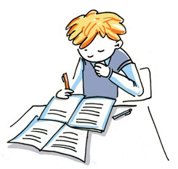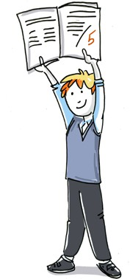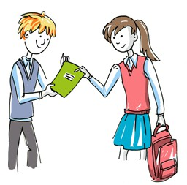

Встречались ли вы с подобной ситуацией в своей жизни? Можно ли сказать, что ученик честно заслужил свою отметку? Что общего в поступке этого ученика и в действиях мошен- ников?



Можно ли назвать мошенниками тех людей, которые обманули Петю? Почему вы так думаете? Что в действиях и словах этих людей должно было насторожить Петю?

Мошенники часто используют желание человека полу- чить приз или выигрыш бесплатно.

Мошенников можно встретить на улице, в магазине, на вокзале, на рынке. Они могут звонить по телефону, ис- кать доверчивых людей в Интернете, а также представ- ляться работниками вымышленных организаций, чтобы по- пасть к вам в дом.

Мошенники часто обращаются к детям с различными просьбами и предложениями, чтобы обмануть их. Довер- чивость детей может принести им выгоду.

Понять, что пред вами мошенники, трудно. Они могут выдавать себя за добрых и заботливых людей. Актёрские способности, красноречие, общительность мошенники ис- пользуют для того, чтобы приносить людям несчастье.

Мошенники, которые присвоили чужие деньги путём об- мана, должны быть наказаны по законам, которые дей- ствуют в нашей стране.

Будьте осторожны и не поддавайтесь на уловки мошенников.

# ЗАНЯТИЕ 3

## ИЗ чЕГО СОСТОЯТ ДОхОДы СЕМЬИ

Вы уже знаете, что у любой семьи есть расходы, то есть деньги, которые тратятся на важные для семьи вещи. Но эти деньги нужно заработать.

Деньги, которые зарабатывают и получают члены семьи, называют доходами. Именно благодаря доходам семья оплачивает свои расходы.

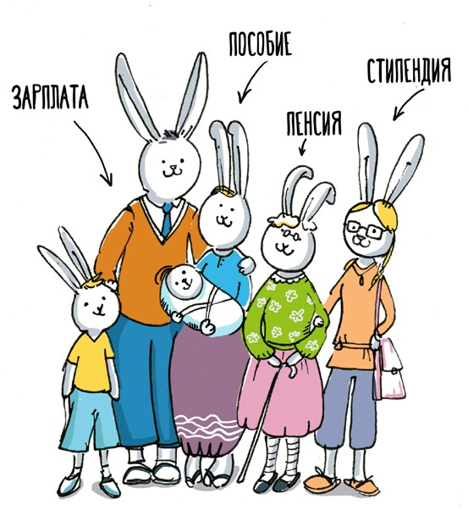

Как называются доходы разных членов семьи?

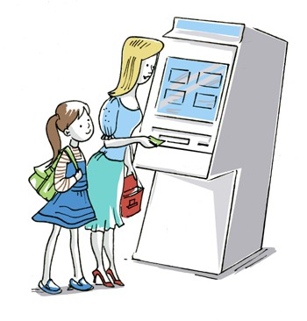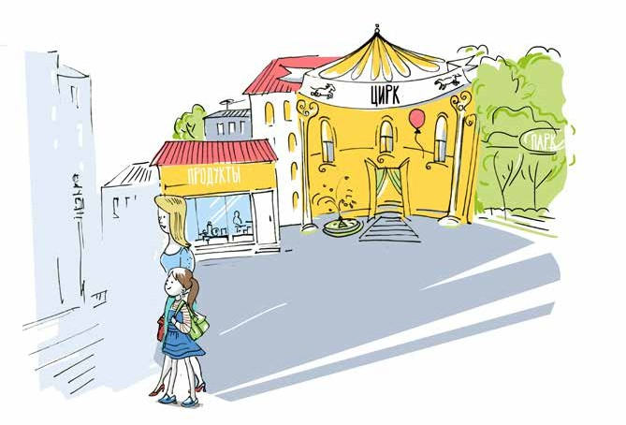



Что изображено на картинке?

Предположите, на что мама и Маруся могут потратить деньги, снятые в банкомате?

Как вы думаете, откуда на банковской карте мамы появились деньги?

За свой труд взрослые члены семьи получают заработ- ную плату. Пожилые люди уже не работают, но им выпла- чивают пенсию. Студенты получают стипендию, если хоро- шо учатся. Мамам, ухаживающим за маленькими детьми, платят пособие. Иногда удаётся получить неожиданные доходы, например, выигрыш или подарок. Но рассчиты- вать на такие доходы нельзя, так как их невозможно за- планировать.

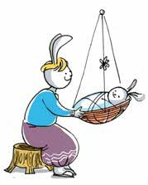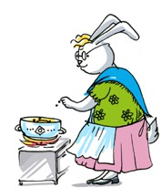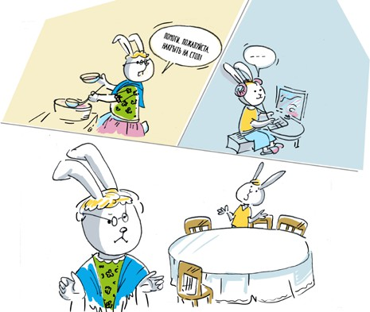



Опишите семью Зайчика. Кто приносит в семью деньги? Как вы думаете, ходит ли сейчас мама Зайчиха на работу? Почему? Кто ведёт домашнее хозяйство? Помогает ли Зайчик своей семье?

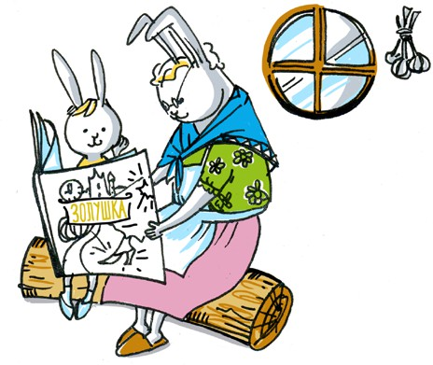



Расскажите, что вы знаете о Золушке.

Кто трудился в доме или приносил доход в её семью? А кто из героев этой сказки только тратил деньги?

Каждый член семьи хочет, чтобы доходов было больше. Те взрослые, которые не ходят на работу, выполняют домашнюю работу, стремятся создать уют, на дачном участке выращивают овощи и фрукты, делают заготовки

на зиму.

Конечно, вы пока не можете зарабатывать деньги. Но это не значит, что вам нечем помогать своей семье. Если вы, например, будете присматривать за младшими братьями и сёстрами, родителям не придётся тратить деньги на няню. Если вы будете бережно относиться к своим вещам, они будут служить вам дольше, у семьи останутся деньги на другие важные расходы.

Помогайте своей семье и старайтесь внести вклад в общий доход.

# ЗАНЯТИЕ 4

# ЖИЗНЕННАЯ МАТЕМАТИКА

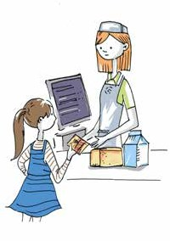Мама попросила Марусю сходить в магазин за хлебом и молоком. Она дала дочке 100 рублей, исходя из того, что батон белого хлеба стоит 27 рублей, а литр молока – 53 рубля. Значит, денег девочке должно хватить, ещё и сдача останется.

Маруся с удовольствием откликнулась на мамину просьбу и отправилась в ма- газин. Девочка выбрала хлеб и молоко, подошла к кассе и протянула кассиру 100-рублёвую купюру. В ответ продавец дала Марусе несколько монеток.

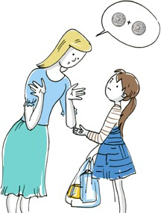

Вернувшись домой, радостная Маруся вынула покупки из сумки, а из кармашка достала сдачу и отдала маме. Мама очень удивилась, так как на ладошке дочки лежали две монеты по 5 рублей.



Почему мама удивилась? Должна ли была Мару- ся сразу пересчитать сдачу, полученную от про- давца? Почему у Маруси осталось меньше де- нег, чем должно было быть по расчётам мамы? Сколько сдачи должна была принести Маруся?

Обрати внимание, когда твои родители идут в магазин, они иногда делают большое количество покупок, стои- мость которых трудно сосчитать в уме. Надо проверять точность подсчёта стоимости с помощью чека, который даёт кассир.

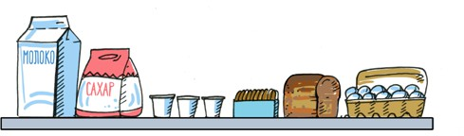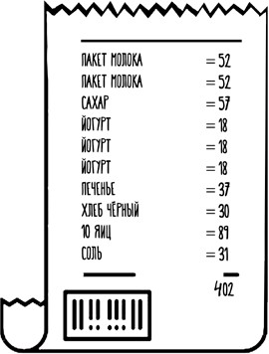

На чек внимательно смотрите, Ошибки продавца найдите.

Посмотри на рисунок. Здесь изображены покупки Мару- синой мамы в продуктовом магазине и выданный маме чек.



Сравни покупки и информацию в чеке. Что лишнее включил в чек продавец? Сколько де- нег переплатила бы мама, если бы этого не заметила?

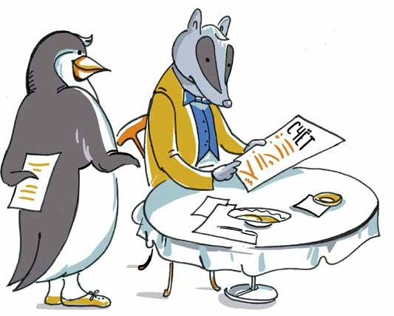



Почему Барсук не платит по счёту сразу, а изуча- ет чек? Может ли произойти обсчёт в кафе или ресторане?

В магазине, на рынке или в кафе можно столкнуться с обсчётом. Нечестные продавцы или кассиры могут воспользоваться невнимательностью покупателя. Часто люди спешат, не сверяют чек и сдачу в магазине. Они могут совсем не обнаружить обмана или ошибки, допущенной неумышленно.

При покупке товара тщательно пересчитывайте сдачу и проверяйте чек.

# ЗАНЯТИЕ 5

## СКОЛЬКО СТОИТ «СВОё ДЕЛО»

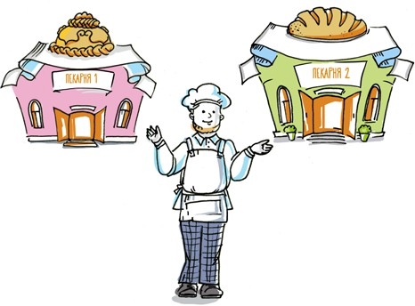

Вспомним нашего Пекаря, который печёт хлеб и булоч- ки. У него через год открылась вторая Пекарня



Как вы думаете, почему это произошло?

Что потребовалось Пекарю, чтобы открыть вто- рую пекарню?

В прошлом году я начал выпускать новые булочки, которые нравятся всем жителям города. Я посчитал и решил, что могу открыть ещё одну пекарню.

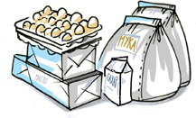 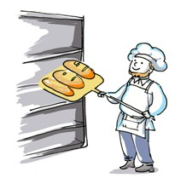 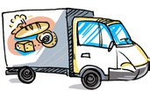

Пекарь понимает, что для открытия второй пекарни ему нужно найти помещение, в котором он будет печь булочки. Ему придётся купить новое оборудование, приобрести больше продуктов, нанять работников в помощь, ведь одному не справиться с производством. Пекарь решил открыть вторую пекарню рядом с новым спортивным комплексом, где всегда много посетителей.

Давайте поможем пекарю подсчитать, сколько ему пона- добится денег, чтобы испечь булочки.

Пекарь посчитал: для производства булочек каждый день ему нужны продукты:

Мука – 3 мешка по 20 монет за 1 мешок. Яица – 10 десятков по 10 монет за десяток. Масла – 10 кг по 50 монет за 1 кг.

Сахар – мешок за 40 монет.



Сколько придётся заплатить за продукты?

Пекарь посчитал: для производства булочек ему надо, чтобы в цехе работали 5 хлебопёков. Каждый хлебопёк за день работы получает 40 монет.



Сколько придётся заплатить хлебопёкам?

Пекарь посчитал: для транспортировки хлеба ему необ- ходимо 2 машины. Работа каждого водителя стоит 50 мо- нет в день.



Сколько заплатит Пекарь за работу водителей?

Сколько всего монет понадобится Пекарю на один день?

Завтра в пекарнях Пекаря появятся 1000 булочек.

И Пекарь решил, что 1 булочку он будет продавать за 2 монеты.



Почему такое решение принял Пекарь? Могут ли булочки стоить дешевле, например, 1 монету?

Те люди, которые зарабатывают деньги, ведя своё дело, должны тщательно всё планировать и подсчитывать. Для производства товара требуются расходы: нужно потратить деньги на материалы, зарплату работников, содержание помещения.

Затем производители решают, сколько будет стоить их товар. Обладатели своего дела хотят получить прибыль, то есть заработать денег больше, чем потратили на про- изводство.

Вести своё дело трудно. Важно получить образование, иметь необходимые знания, быть трудолюбивым и расчётливым.

Своё дело начинается с идеи, с замысла. Расчёт по- могает понять, насколько эта идея выгодна. Достигнуть успеха помогает чёткое планирование.

# ЗАНЯТИЕ 6

## ЗАчЕМ ПЛАНИРОВАТЬ РАСхОДы СЕМЬИ

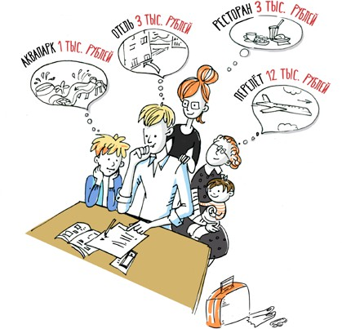

Петя и его родители обсуждают предстоящий отдых. За год они накопили 60 тысяч рублей и хотят поехать на майские праздники на море.



На что им придётся тратить деньги в отпуске?

Вы видите стоимость расходов на одного человека.



Сколько придётся потратить семье Пети на по- ездку? Хватит ли им накопленной суммы? Поче- му они планируют свои расходы до отъезда?

Доходы семьи ограничены. Если членам семьи предсто- ят расходы, они обсуждают, какую сумму денег и на что надо потратить. Ведь нельзя потратить больше денег, чем у тебя есть. А купить важно только то, в чём семья дей- ствительно нуждается. Так люди планируют свои расходы.

Медведь купил себе бочонок мёда на 4 дня.

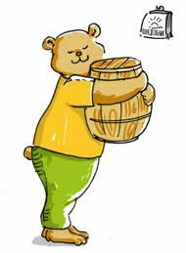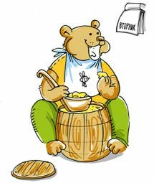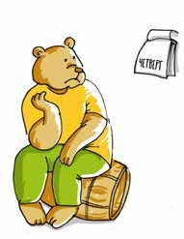

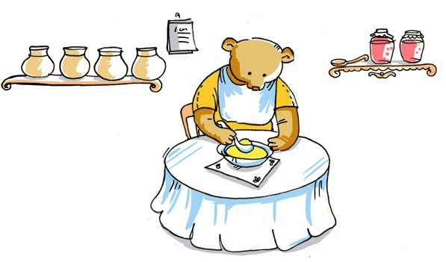

Хватило ли ему мёда? Почему? Что Мишке нуж- но было сделать?

Каждый день Медведь ест мёд и малиновое варенье.



Помогите ему распределить его запасы так, что- бы хватило на 4 дня.

Чаще всего расходы планируют на определённое вре- мя, например, неделю или месяц. Все имеющиеся у се- мьи деньги нужно распределить на несколько дней так, чтобы денег хватило на весь период времени. Если этого не сделать, то можно потратить деньги раньше, и их не останется на то, чтобы оплатить все расходы.

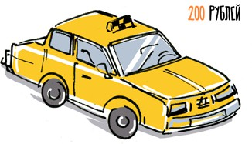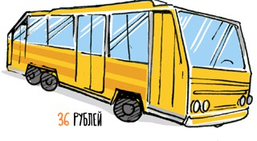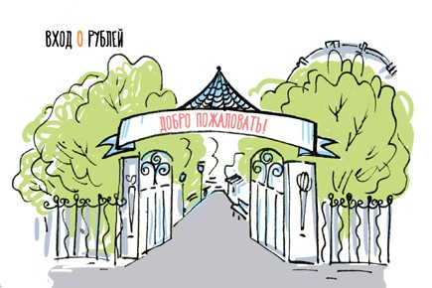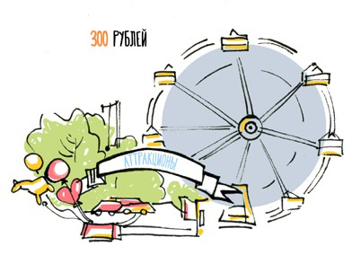

Петя и бабушка решили провести воскресенье вместе. Им нужно выбрать, куда они отправятся, и транспорт, чтобы добраться до места назначения.



Что им лучше выбрать? Сколько они смогут сэкономить семейных денег, если правильно спланируют свои расходы?

Для того, чтобы денег хватило на определённый срок, все расходы семьи нужно тщательно планировать. Деньги должны быть потрачены на необходимые вещи, то есть расходы должны быть разумными.

Каждый из нас может уменьшить расходы семьи, если будет выключать свет и воду, бережно относиться к ку- пленным вещам. Распределить деньги, которые есть у се- мьи, помогает план.

Важно

научиться

планировать

расходы:

разумно

распределять деньги на покупки и делать сбережения.



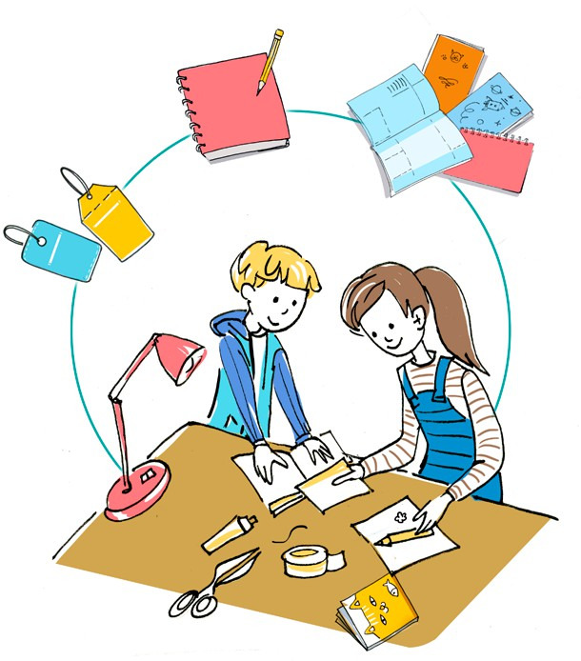

# ЗАНЯТИЕ 1

# ДЕНЬГИ НАСТОЯЩИЕ И НЕНАСТОЯЩИЕ

Гуляя в парке, Петя нашёл среди листвы пятидесятирублё- вую банкноту. Он так обрадовался, что сразу же поспешил к ближайшей палатке, чтобы купить мороженое.

* Будьте добры, дайте мне эскимо! – Петя протянул про- давцу найденную банкноту.

Женщина взяла у Пети 50 рублей и уже было хотела дать мальчику мороженое, но что-то её остановило. Она повертела денежную банкноту в руках, пристально её рассматривая, а потом вернула Пете со словами:

* Мальчик, я не могу принять у тебя эти деньги. Они не- настоящие.



Почему продавец не взяла у Пети деньги? Как вы думаете, что нужно было сделать Пете, когда он нашёл банкноту на улице?

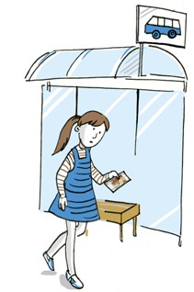Под лавочкой на автобусной остановке Маруся заметила лежащую 100-рублёвую банкноту. Девочка оглянулась по сторонам в надежде найти того, кто обронил день- ги. Но поблизости никого не было. Не- давно ушедший автобус увёз всех пасса- жиров и Маруся подняла деньги и стала рассматривать банкноту. Припоминая, как в школе рассказывали, что деньги быва- ют настоящими и фальшивыми, девочка задумалась: «А как же определить? Эти

100 рублей – настоящие или нет?»



В чём отличие поведения Маруси и Пети? Почему Маруся засомневалась?

Можно ли определить, настоящие деньги или ненастоящие? Как вы думаете, как это можно сделать?

Каждый день мы держим в руках денежные знаки, но очень немногие внимательно их рассматривают. Нередко люди не могут вспомнить, как выглядит та или иная банкнота, что на ней изо- бражено. На лицевой стороне банкнот находится надпись: «Билет Банка России». Здесь же содержится предупреждение: «Подделка билетов Банка России преследуется по закону». Эта надпись на- поминает о том, что изготовление фальшивых денег является се- рьезным преступлением.

На российских банкнотах изображены знаменитые памятники разных городов России. Для банкноты 100 рублей выбрана Мо- сква. На лицевой стороне расположена двухколесная колесни- ца, запряженная четверкой лошадей, которыми управляет бог Аполлон – древнегреческий покровитель искусства. Эта колесница украшает здание Большого театра.

На банкноте 200 рублей изображены символы города Севасто- поля. Много раз в истории нашей страны жители этого горо- да храбро сражались с врагами. Основное изображение лицевой стороны банкноты – памятник затопленным кораблям. Он напоми- нает о героических защитниках Севастополя в годы Крымской во- йны, которым пришлось затопить собственные корабли, чтобы не подпустить врага к городу.

Для банкноты 500 рублей выбран город Архангельск. Именно в Архангельске по приказу царя Петра I на воду был спущен пер-

вый военный корабль, положивший начало славной истории рус- ского флота. На лицевой стороне банкноты – памятник Петру I на фоне парусника в порту Архангельска.

Выпускать деньги наше государство доверило Банку России. По заказу Банка России специальное и единственное в нашей стране предприятие «Гознак» чеканит монеты и печатает банкноты. Вы можете увидеть выпущенные в нашей стране банкноты 5 рублей,

10 рублей, 50 рублей, 100 рублей, 200 рублей, 500 рублей, 1000

рублей, 2000 рублей и 5000 рублей.

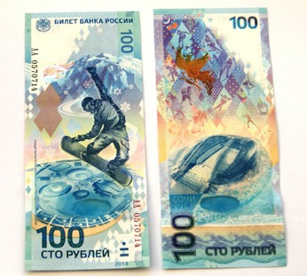Рублевые банкноты, которые не были выпущены Банком России, не являются настоящими, подлинными.

Перед вами настоящие 100-рублёвые банкноты, хотя на пер- вый взгляд в этом можно усомниться. Эти банкноты называются памятными. Такие деньги выпускаются небольшим количеством в память о важных для нашей страны событиях. Банкноты, кото- рые перед вами, выпущены в честь проведения в России зимних Олимпийских игр в Сочи.

Расплачиваться памятными банкнотами и монетами можно, ведь это самые настоящие деньги, выпущенные Банком России.

Памятные банкноты и монеты позволяют сохранять в памяти людей информацию о важных событиях, которые происходили в нашей стране, в мире. Поэтому они требуют особо бережного от- ношения. Некоторые люди коллекционируют памятные банкноты и монеты и могут приобретать их по большей стоимости.



Чем использование памятных банкнот отличается от попытки использовать фальшивые деньги?

Почему памятными банкнотами и монетами люди стараются не расплачиваться?

Настоящую банкноту отличают несколько признаков:

* водяной знак – изображение, которое можно увидеть, посмот- рев банкноту на просвет;
* на ощупь надпись в верхнем углу банкноты «БИЛЕТ БАНКА РОССИИ» и номер банкноты должны быть слегка рельефными;
* на банкнотах (выпущенных после 2004 года) достоинством в 50, 100, 500 и 1000 рублей есть радужные полоски, которые ме- няют цвет, если посмотреть под углом;
* серия банкноты состоит из двух букв, номер – из семи цифр;

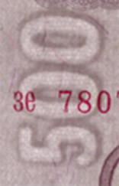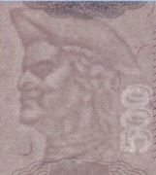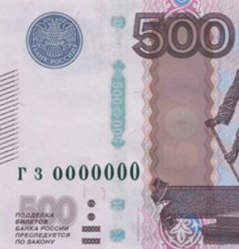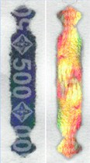

* на банкнотах (выпущенных после 2004 года) достоинством 100, 500, 1000 и 5000 рублей есть микроперфорация (дырочки в виде номинала банкноты);
* 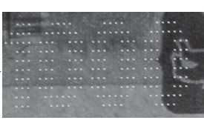на банкнотах как пунктир серебристого цвета видна защитная нить – сплошная или «ныряющая». Если в этом месте банкноту посмотреть на просвет, то защитная нить будет видна в виде тёмной полосы.



Какие признаки подлинной банкноты отражены на картинках?

Нужно уметь отличать настоящие деньги от фальшивых.

Фальшивыми деньгами нельзя расплачиваться.

# ЗАНЯТИЕ 2 ДЛЯ ЧЕГО НУЖНЫ ДЕНЬГИ

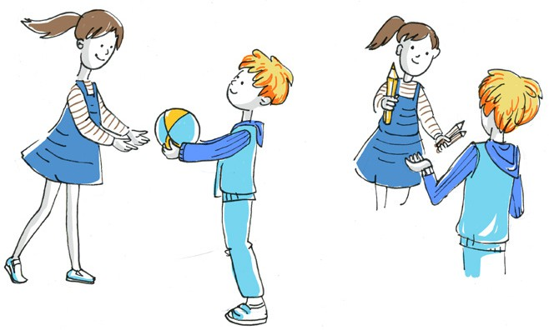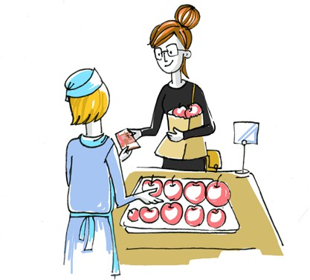

Рассмотрите ситуации обмена.

Что получил Петя в обмен на мяч?

Что получила мама в обмен на деньги?

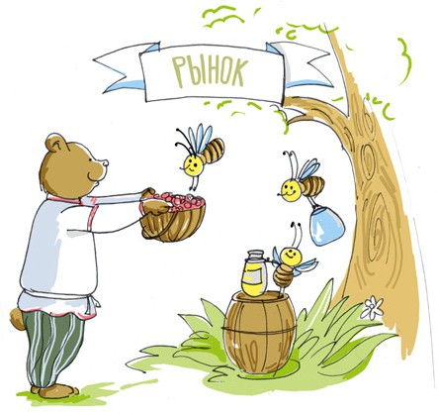

Наш Медведь на рынок шёл, Чтобы мёд купить у пчёл.

Только мёд купить, ребята, Будет Мишке трудновато.

Ни банкнот нет, ни монет, Карт кредитных тоже нет. Как медведю поступать?

Лапу зиму всю сосать?



Как Медведю получить мёд, если деньгами в лесу не пользуются? Как вы думаете, как приобретались нужные товары или продукты, когда не было денег?

Не сразу в жизни людей появились деньги. Рыбак вынужден был идти к земледельцу, чтобы обменять пойманную рыбу на зерно, а охотник менял дичь на нож, который ему изготавливал кузнец. Обмен одной вещи на другую (его называют словом «бар- тер») был неудобным и не всегда равноценным.

Прошло много времени, прежде чем люди стали использовать деньги. Оказалось, что применение денег значительно облегчает обмен между людьми. Монеты и банкноты удобно хранить и ис- пользовать. Ещё более удобно использовать современные банков- ские карты.

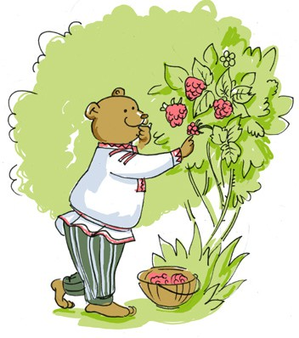Мишка по лесу идёт, Он себе малину рвёт. Для компота и варенья, Для любимого печенья.

Подскажите, дети, Мишке: Деть куда ему излишки?

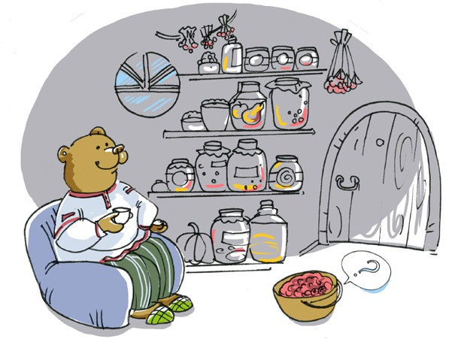

Посмотрите на Мишку. Варенье он уже сварил, а ма- лина ещё осталась. Что вы посоветуете сделать с ма- линой?

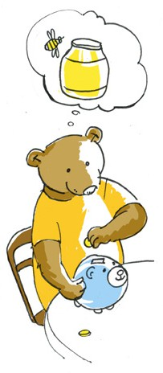 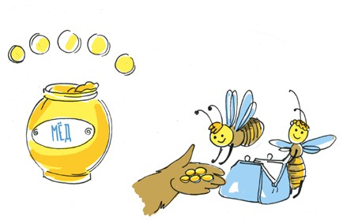

С помощью денег оценивается стоимость любого товара. День- ги позволяют нам покупать то, что необходимо для жизни. Часть денег мы можем отложить, чтобы приобрести желаемую вещь че- рез определённое время.



Зачем Медведю понадобились деньги? Как он их может заработать?

Почему Медведь складывает монеты в копилку?

Деньгами мы оплачиваем покупки, а накапливая деньги, мы де- лаем сбережения.

# ЗАНЯТИЕ 3

# ЛЕГКО ЛИ ВЕСТИ СВОЁ ДЕЛО

#### Пекарь рассказал о том, как он ведёт своё дело.

– Как вы помните, я веду своё дело и так зарабатываю деньги. Но когда ты ведёшь своё дело, есть риск его поте- рять. Вы знаете, что мои булочки нравятся жителям города. Но однажды я просто не смог их испечь.

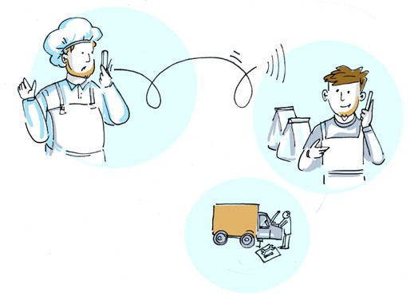Что-то случилось с машиной у поставщика муки. И Пе- карь решил ему позвонить.



Что случилось у Пекаря?

Почему цех не может печь хлеб?

* Скажи, пожалуйста, когда приедет машина с мукой? – спрашивает Пекарь Мукомола. – У меня осталось совсем не- много муки. Её не хватит на выпечку булочек.
* К сожалению, машина сломалась. Нужно пару дней, что- бы её починить. Как только мы её починим, мука приедет в Пекарню, – ответил Мукомол.
* 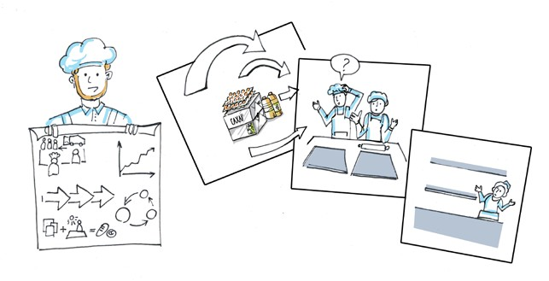Что же делать? – пришёл в ужас Пекарь.

И Пекарь придумал.

#### Пирожное «Безе» (стоимость продуктов)

Яйца – 10 десятков по 10 монет за десяток.

Масло – 10 кг по 50 монет за 1 кг.

Сахар – мешок за 40 монет. Бидон молока – 30 монет.

Джем – 10 монет.



Что придумал Пекарь? Почему он не стал ждать, когда разрешится проблема с доставкой муки?

На производство пирожных пошло 10 десятков яиц и мешок сахарного песка. Плюс работа двух пекарей – по 40 монет в день.

Получилось испечь 1000 пирожных! Пекарь продал их по 1 монете за штуку.



Сколько денег потратил пекарь на производство пирожных? Сколько денег получил Пекарь, продав пи- рожные? Будет ли он продолжать производить пирож- ные? Почему вы так думаете?

Однажды на улице Пекарь встретил Машу и Петю. Они ему сказали, что сегодня в магазине купили новую булочку. Пекарь удивился – он не выпускал новых булочек, зашёл в магазин и…

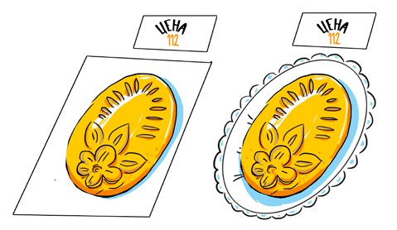Что увидел Пекарь?

Так Пекарь узнал, что у него появился конкурент – дру- гой пекарь из соседнего городка, который привёз в магазин свои булочки.

«Что же делать?» – задумался Пекарь. И решил посовето- ваться со своими помощниками. Вот что они предложили.

* А давайте больше не будем выпускать наши булочки! Мы лучше будем печь хлеб и делать мороженое, – предло- жил первый помощник.
* Сейчас большой урожай вишни. Она стоит недорого. Да- вайте украсим наши булочки вишенками, – предложил вто- рой помощник.
* А давайте всем рассказывать, что другие булочки сде- ланы из плохой муки, а мы печём свои булочки только из хорошей, – предложил третий помощник.
* А давайте будем продавать булочки чуть дешевле, – предложил четвёртый помощник.

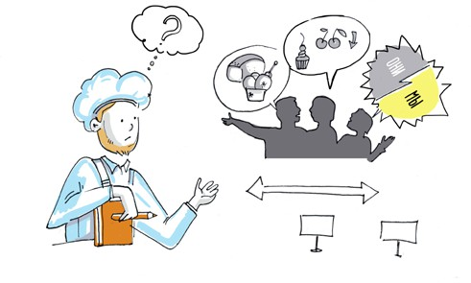

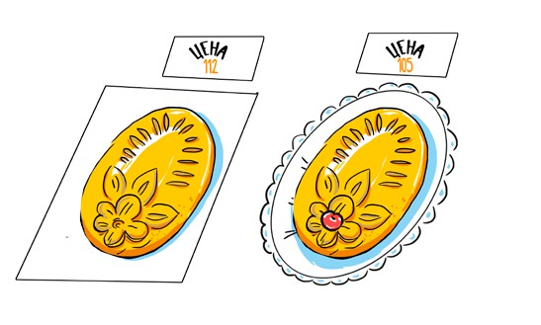И Пекарь решил…



Каким советам последовал Пекарь? Почему он прислушался к этим советам?

Конкуренты – это обладатели своего дела, которые производят одинаковый товар. Покупатели могут захотеть купить товар не у вас, а у другого производителя. Поэтому наш Пекарь должен по- думать, как не потерять своих покупателей.

Своё дело всегда связано с рисками. Владелец своего дела должен знать, что нравится покупателю, а также быть

готовым преодолевать трудности, учитывать риски и принимать защитные меры.

# ЗАНЯТИЕ 4

# КОГДА РИСКУЕШЬ ДЕНЬГАМИ

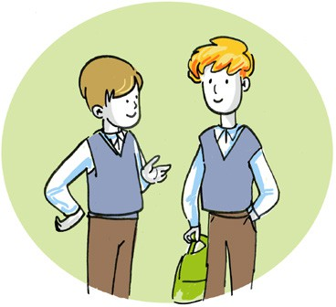

После уроков к Пете подошёл приятель Миша.

* Петя, у тебя есть деньги? Не мог бы ты мне одолжить на время 30 рублей. Я забыл свои деньги дома, а мне очень хочется купить пирожок.

Петя знал, что у него ровно три монеты по десять рублей. А все вместе они составляют 30 рублей. Те самые 30 ру- блей, которые он хотел положить в копилку. Петя давно со- бирал деньги, чтобы купить новый набор любимого конструк- тора. До заветной суммы оставалось совсем чуть-чуть. Но как же отказать другу? «Не по-товарищески это получится», – подумал Петя.

Петя полез в карман.

* На, держи! – протянул Петя Мишке монетки.
* Спасибо, друг! – кивнул приятель и побежал в буфет, на ходу бросив: – Я тебе сразу верну, как только у меня будут свои 30 рублей. Может быть, даже завтра…

Но ни на следующий день, ни через неделю, ни даже че- рез месяц Мишка так и не вернул долг.



По какой причине Петя потерял деньги? Можно ли назвать его действия риском?

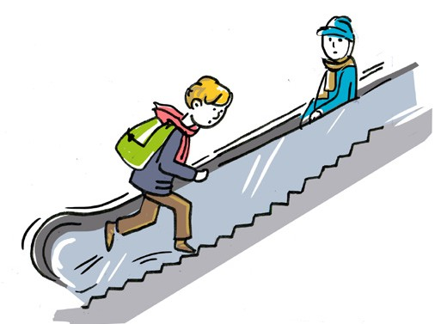Риск – это возможная опасность. Рискованными называют такие действия, которые могут принести ущерб или убыток. Случается, что люди рискуют своим здоровьем или даже жизнью. А бывают ситуации, в которых человек рискует деньгами или имуществом.

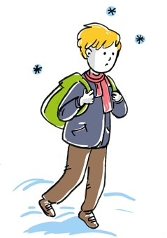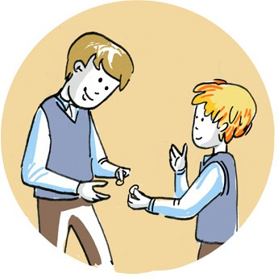



Рассмотрите рисунки. Можно ли назвать действия Пети рискованными? Что в каждом случае он рискует потерять? На какой картинке вы видите пример риска потери денег?

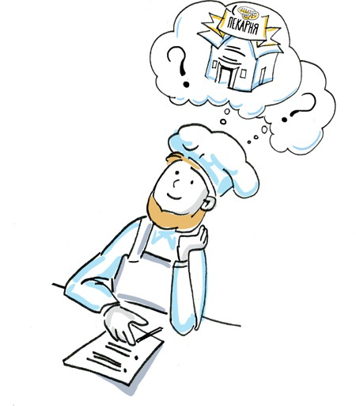

Вы наверняка узнали нашего Пекаря, который успешно прода- ёт булочки и пирожные жителям города. Но так было не всег- да. Когда-то давно он задумался о собственной пекарне. Чтобы осуществить мечту, он учился, получил профессию, смог нако- пить денег. Одолевали сомнения нашего Пекаря: хватит ли у него средств, сможет ли он выпекать такие булочки, чтобы они понра- вились покупателям, получится ли заработать.



Почему Пекарь сомневался в своём решении открыть пекарню? Можно ли считать открытие своего дела рискованным шагом?

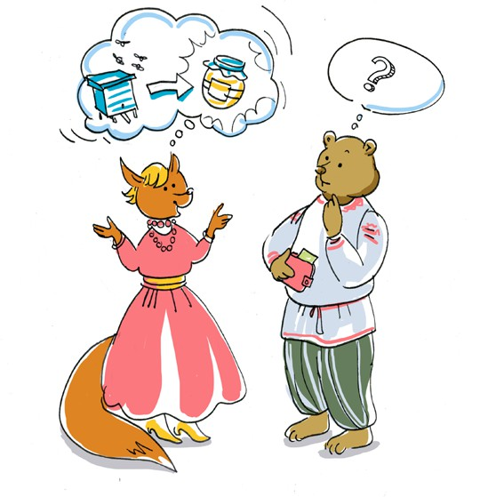

Мы знаем, как Мишка любит мёд. Зная это, Лиса предлагает ему общее дело: Мишка даёт денег Лисе, она покупает ульи и пчёл, получает мёд, разливает его по банкам и продаёт на рын- ке. Доход обещает делить пополам. Другими словами, Лиса пред- лагает Мишке вложить деньги в её дело.

Является ли предложение Лисы примером финансового риска? Чем рискует Медведь? Что бы вы посоветовали Мишке?

Если человек даёт в долг деньги, есть риск, что ему могут их не вернуть. Если человек берёт деньги в долг, есть риск, что он не сможет их вернуть. Если человек имеет своё дело или уча- ствует в совместном предприятии, он рискует ничего не зарабо- тать и даже разориться. Риск потери денег является финансовым риском.

Принимая решения, связанные с деньгами, следует помнить о риске денежных потерь.

# ЗАНЯТИЕ 5

# ЕСЛИ НУЖНО ВЗВЕШИВАТЬ

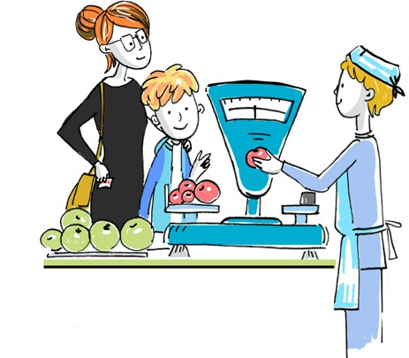

Петя с мамой пришли на рынок. Всё здесь для Пети инте- ресно! Мальчик с любопытством смотрит по сторонам. Сколь- ко здесь разных товаров! Какие большие прилавки!

* Мама, а это что? – спрашивает Петя, указывая на боль- шие весы.
* Это весы. Многие товары на рынке, прежде чем отдать покупателю, продавец должен взвесить и рассчитать стои- мость.

Мама с Петей подходят к продавцу фруктов.

* Взвесьте, пожалуйста, килограмм яблок и два килограм- ма слив, – просит мама продавца. А Петя уже тянет маму дальше, ведь на соседнем прилавке такое разнообразие шо- коладных конфет и разноцветной карамели!

Но мама предупреждает Петю:

* Не торопи меня, пожалуйста, и не отвлекай, пока я де- лаю покупки.



Почему мама просит Петю не торопить её? На что нужно обращать внимание, совершая покупки?

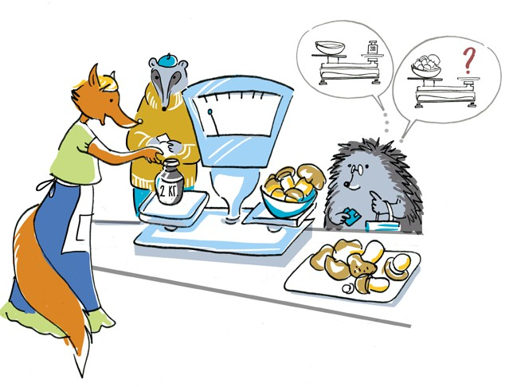За покупками можно ходить не только в магазины, но и на ры- нок: там, как правило, больше выбор овощей и фруктов, а также можно выбрать товар за невысокую цену. Но на рынке продав- цы чаще всего сами взвешивают товар. И покупателю надо быть очень внимательным, чтобы не быть обманутым.

Большой любитель грибов Ёж увидел на рынке Лису, которая продавала прекрасные белые грибы. Подойдя к прилавку, он по- просил взвесить два килограмма грибов. Лиса поставила на весы корзину и начала складывать в неё грибы. Когда стрелка достиг- ла отметки два килограмма, продавец объявила стоимость покуп- ки. Но Ёж не спешит отдавать деньги. Ведь он поймал Лису на мошенничестве.



Каким образом Лиса обманывала своих покупателей? Что надо делать, чтоб покупателя не обманули при покупке товара, который нужно взвешивать?

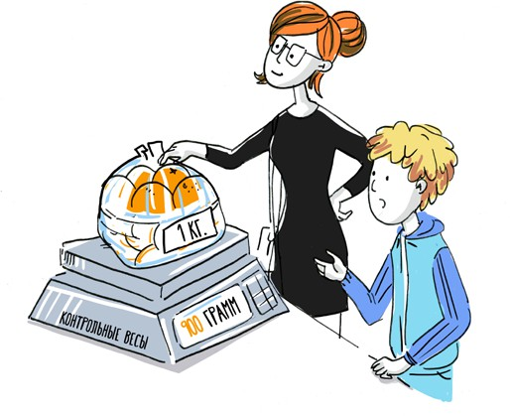



Что хочет проверить мама Пети? Сколько денег переплатила мама за апельсины, если килограмм апельсинов стоит 120 рублей?

На рынках и в магазинах должны быть контрольные весы, с помощью которых можно проверить реальный вес покупки. Луч- ше потратить несколько минут на повторное взвешивание, чем потерять деньги.

Для того чтобы не быть обманутым при покупке товара, который необходимо взвесить, важно наблюдать за взвешиванием и проверять названную продавцом цену покупки.

# ЗАНЯТИЕ 6

# ЗАЧЕМ СЕМЬЕ СБЕРЕЖЕНИЯ

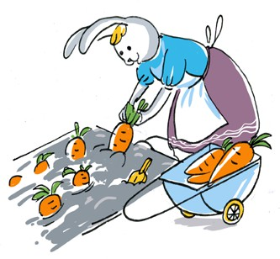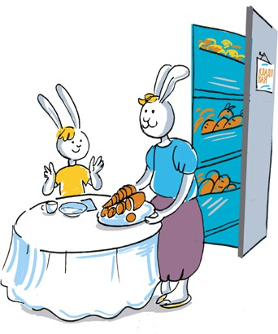

Зайчиха собрала в огороде морковь.



Почему зайцы не съели всю морковь сразу? Что Зайчиха сделала с частью урожая?

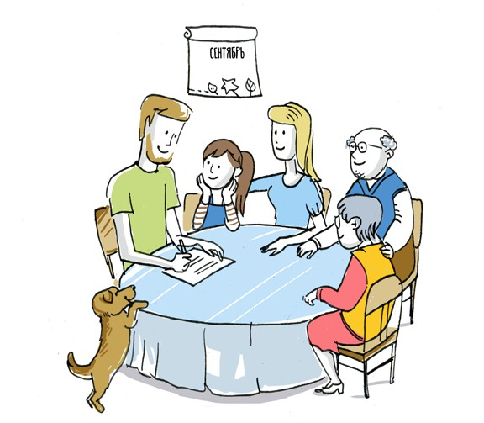Мы помним, как важно планировать расходы семьи. Зная, ка- кими доходами будет обладать семья, ей предстоит распределить свои средства на определённый срок.

В конце каждого месяца, зная сумму своих доходов, семья Ма- руси собирается вместе и планирует, на что будут тратиться де- нежные средства семьи.



Перечислите возможные доходы этой семьи. Вспомните, какие расходы семье необходимо планировать. Как вы думаете, почему все траты обсуждаются заранее?

Сначала члены семьи учитывают обязательные расходы: продук- ты питания, плату за квартиру, за транспорт, товары для дома. И только затем решают, может ли семья позволить себе необя- зательные расходы, такие как развлечения, экскурсии, покупка игрушек или новой техники. Такое планирование называется со- ставлением семейного бюджета.

Семейный бюджет чаще всего составляется на месяц.

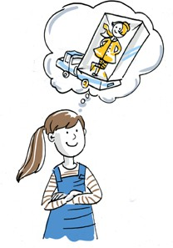 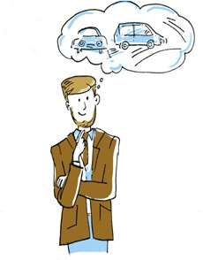

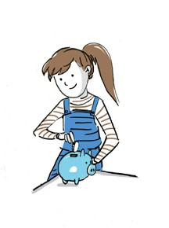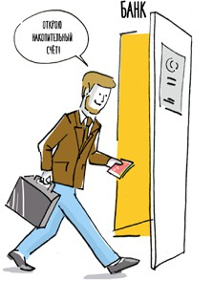

О чём мечтают Маруся и её папа? Почему они не приобретают эти вещи? Что делают герои, чтобы купить то, что им хочется?

Часто семье требуется совершить крупную покупку, на которую не хватает денег сразу.

И семья решает накопить денег, чтобы приобрести желаемую вещь. Ведь если сейчас купить то, что очень хочется, в ближай- шее время может не остаться денег на обязательные расходы.

Накопления для будущей покупки по-другому называют сбере- жениями.

Если семья тратит слишком много, у неё не получится осуще- ствить сбережения.

Получив доходы, стоит сначала подумать о сбережениях, а потом начать планировать расходы.

# ЗАНЯТИЕ 7

# ДЕНЬГИ В РАЗНЫХ СТРАНАХ

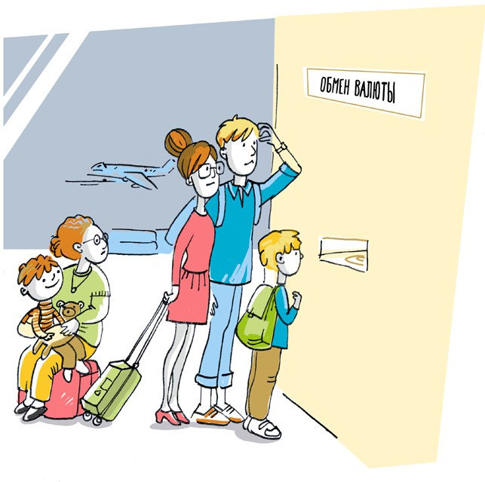

Петя и его семья прилетели на отдых в другую страну. Сразу же в аэропорту они направились в пункт обмена валюты.



Как вы думаете, почему семье нужно было это сделать?

Медведь решил посетить своих родственников. Его двоюродный брат живёт в другом городе России, а троюродный племянник – в далёкой Австралии.



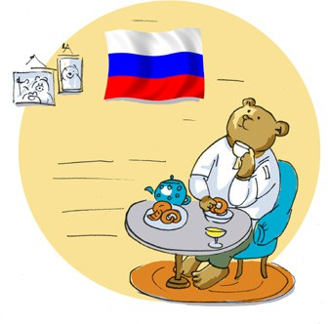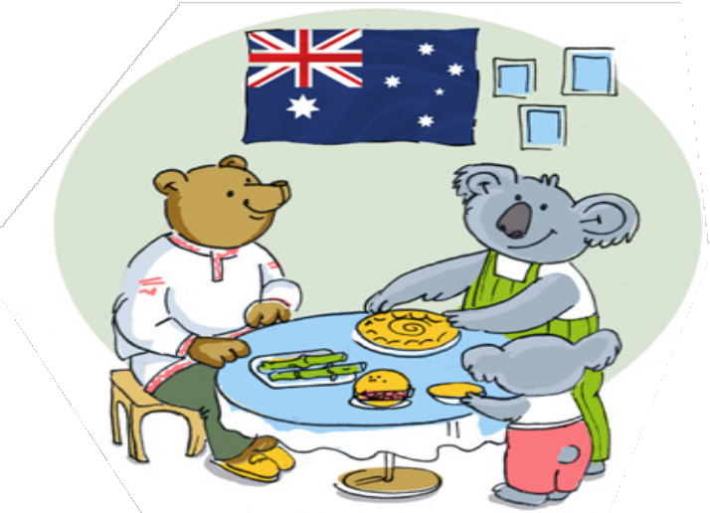

Какие у Медведя предстоят расходы на путешествие?

В каком случае он не сможет использовать рубли для оплаты и покупок?

В каждой стране есть своя валюта – деньги, которые выпуска- ются и используются на территории этого государства.

Валюта России называется российский рубль.

В любом городе нашей страны мы можем приобрести желае- мые товары за рубли.

Но если мы путешествуем и попадаем в другую страну, распла- титься наличными рублями при оплате гостиницы или обеда – не получится.

И путешественники идут в пункт обмена валюты и заранее при- обретают валюту той страны, куда они направляются.

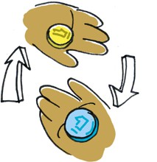

Собираясь приобрести местную валюту, мы знакомимся с ус- ловиями обмена и подсчитываем, какая сумма наличных денег нам необходима для отдыха. Банки многих стран не осуществля- ют прямого обмена рублей на местную валюту. они принимают к обмену доллары или евро, которые следует приобрести заранее.

Часто банки и обменные пункты предлагают разные условия обмена валюты, и путешественники стремятся найти наиболее вы- годные для них.

Чтобы покупать товары в другой стране «за наличные», необ- ходимо обменять рубли на валюту этой страны. Важно сделать это заранее и на выгодных для себя условиях.



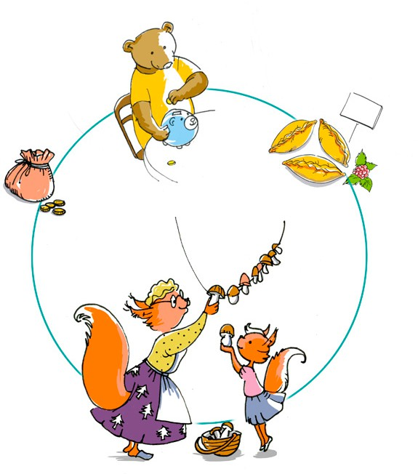

# ЗАНЯТИЕ 1

# ЗАЧЕМ СЕМЬЕ ВЕСТИ БЮДЖЕТ

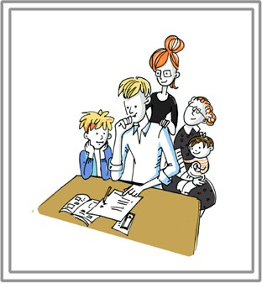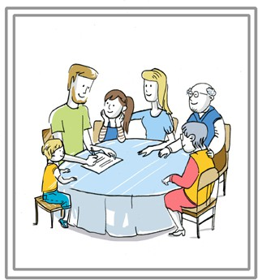

Перед вами два примерных бюджета на месяц, составленные в двух разных семьях.

|  |  |  |
| --- | --- | --- |
|  | **Семья Пети** | **Семья Маруси** |
| Зарплата | 50 000 | 50 000 |
| Пенсия | 15 000 | 28 000 |
| Пособие по уходу за ребёнком | 4000 | - |
| Питание | 42 000 | 58 000 |
| Квартплата и коммунальные услуги | 5400 | 7200 |
| Бензин, транспорт | 3000 | 5000 |
| Оплата кружков, секций, курсов | 1500 | 2300 |
| Одежда, обувь, товары для детей | 6000 | 7500 |



На сколько расходы семьи Маруси больше, чем доходы?

На сколько доходы семьи Пети больше, чем расходы?

Сравните суммы доходов и расходов в каждом случае.

Какая семья может отложить определённую сумму в качестве сбережений? Какой семье придётся пересмотреть свой бюджет? Почему?

Подумайте, почему эти бюджеты составлены на один месяц. До- гадались? Ответ простой: в следующем месяце расходы могут из- мениться. К примеру, придётся приобрести подарок кому-то из родных к празднику, или тёплую одежду с приходом зимы, или лёгкую одежду с наступлением лета, возможно, семья отправится в отпуск.

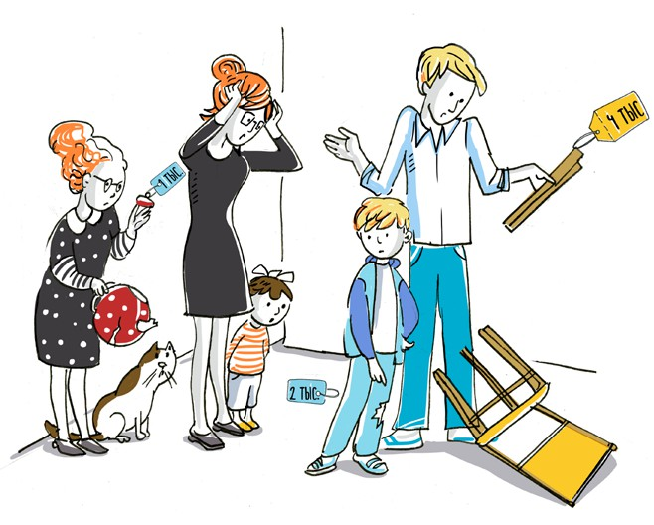



Почему мама расстроена? Что случилось с брюками, чайником, стулом? Как вы думаете, были ли расходы на эти вещи запланированы в бюджете?

Доходы в следующем месяце тоже могут быть другими. Напри- мер, у тех, кто ведёт своё дело, в одном месяце покупателей мо- жет быть много, и доход получится большим. А в другом месяце не удастся заработать и половины желаемой суммы.

А теперь представьте, что кто-то из взрослых по какой-то при- чине внезапно перестал работать. Доходы семьи резко сократят- ся. Может не хватить денег даже на самое необходимое.

Планируя бюджет, чаще всего люди записывают все ожидаемые доходы и расходы семьи, а затем подсчитывают две суммы: сум- му доходов и сумму расходов. Потом эти суммы сравнивают. Если доходы превышают расходы, то бюджет спланирован правильно.

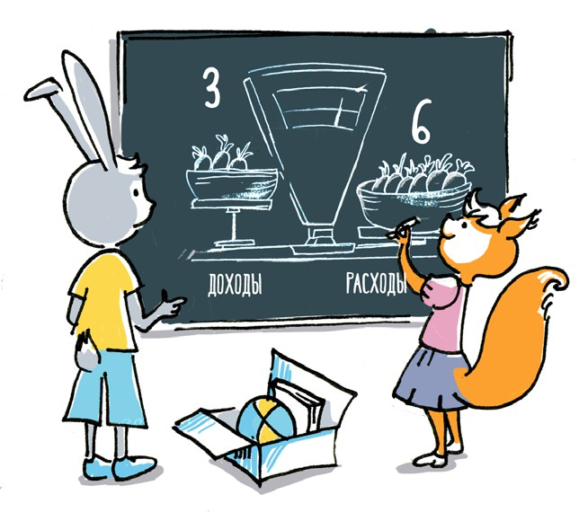В этом случае семья тратит меньше, чем зарабатывает. Она может откладывать часть средств и создавать сбережения. Но если рас- ходы превышают доходы, семья не сможет позволить себе всего, что запланировала.

Белка объясняет Зайцу, что семейный бюджет – это план до- ходов и расходов. Она рассказывает, что расходы не могут пре- вышать доходы, иначе семье не будет хватать денег на важные вещи.



Предложите,

в равновесие.

что

нужно сделать, чтобы весы пришли

#### Что делать, если расходы превышают доходы?

Во-первых, можно отказаться от части трат и сократить рас- ходы. То есть постараться в списке расходов выбрать самые не- обходимые, без которых невозможно представить жизнь семьи. А те, которые не являются необходимыми, исключить из бюджета.

Во-вторых, можно постараться увеличить доходы. Например, по- искать новую работу с более высокой зарплатой или попытаться заработать, производя что-то своими руками.

Наконец, можно использовать сбережения и, в частности, те средства, которые многие откладывают на непредвиденные нужды. Средства, которые люди откладывают на внезапные непредви-

денные случаи, называются финансовой подушкой безопасности.



Как вы думаете, почему в названии этих средств есть слово «безопасность»?

При сокращении доходов не всегда получается сократить рас- ходы. Нужно, как вы понимаете, продолжать покупать продукты, лекарства, платить за квартиру, оплачивать проезд.

Иногда семья может столкнуться с крупными непредвиденными расходами (например, необходимостью починить дачу после ура- гана).

Справиться с подобными проблемами семье помогают её сбе- режения.

Ежемесячно составляя бюджет, семья может планировать свои траты и стараться делать сбережения.

# ЗАНЯТИЕ 2

# ЧТО ТАКОЕ СТРАХОВАНИЕ

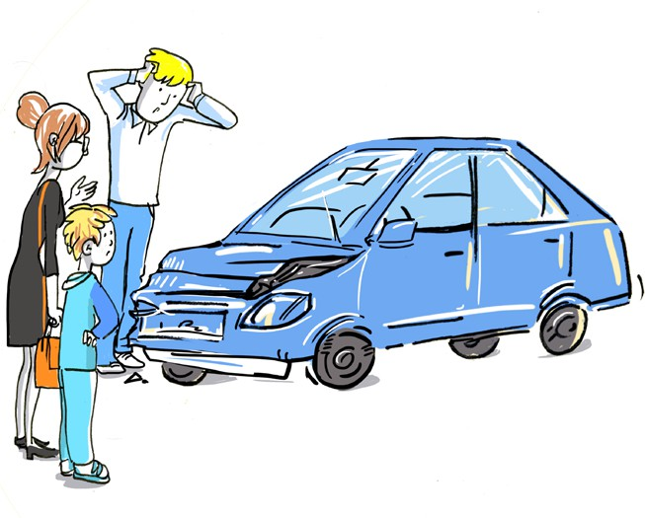

Петя с родителями вышли из магазина и увидели, что их авто- мобиль, припаркованный на ближайшей стоянке, получил повреж- дение.

Мама очень огорчилась, а Петя испугался:

* Как же мы теперь отремонтируем машину? Папа объяснил:
* На такой случай существует страхование. Автомобиль был застрахован до его повреждения. Это значит, что страховая ком- пания возместит стоимость её ремонта. Страхование – услуга платная, но того стоит!



Почему папа Пети, оказавшись в неприятной ситуации, знает, что ему делать? Что придаёт ему уверенности?

Чтобы не попасть в безвыходное положение, люди страхуют себя и своё имущество от возможных рисков. Для этого заключа- ют договор страхования со страховой компанией и приобретают страховой полис. Полис позволяет получить денежную помощь, если случится несчастный случай.



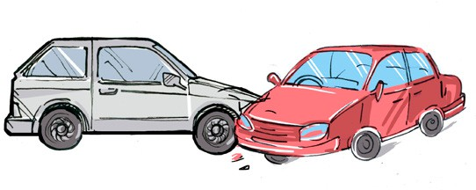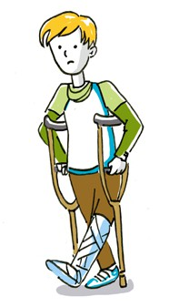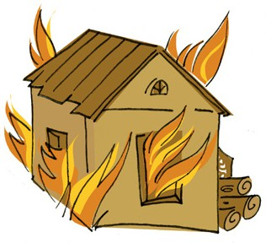

Какие непредвиденные случаи произошли в каждой ситуации? Что можно было застраховать в каждом случае? Как страховые выплаты помогут решить возникшие проблемы?

Событие, на случай наступления которого можно застраховать- ся, называется страховым риском.

Можно застраховать своё имущество, например, дом или квар- тиру, от пожара или стихийного бедствия; или автомобиль от уго- на, от аварии.

Существует также личное страхование – страхование жизни и здоровья от несчастных случаев, заболеваний, травм.

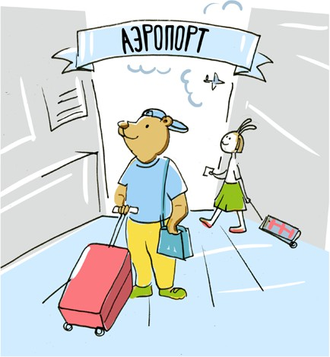

Наш Мишка много путешествует в этом году. Каждый раз, от- правляясь в другую страну, он покупает страховой полис для ту- риста.



Как

вы

думаете,

от

каких

неприятностей

хочет

застраховаться Мишка?

Если вы отправляетесь в путешествие, то страховой полис про- сто необходим. Если путешественник заболеет, страховая компания организует оказание медицинской помощи туристам и будет пла- тить за лечение в другой стране. Если при переезде или перелё- те потеряется багаж, страховой полис поможет возместить ущерб. Страховой полис поможет возместить убытки и в случае невоз- можности поехать в отпуск. Если отдых связан с риском, напри- мер, путешествием в горах или по морю, можно застраховаться от несчастного случая.

Защитить себя от незапланированных расходов в результате несчастного случая и болезни можно с помощью страхового полиса.

# ЗАНЯТИЕ 3 ЛИЧНЫЕ ДЕНЬГИ

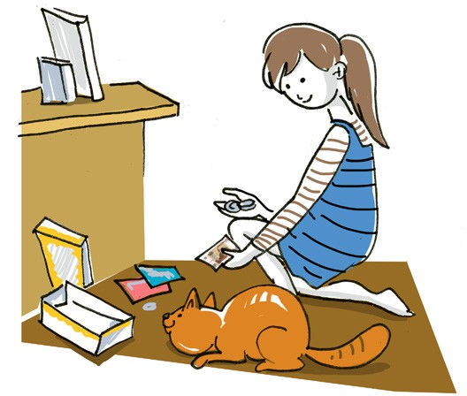

Маруся уже целый год копила деньги на большой набор разноцветных гелевых ручек. Она складывала деньги в кра- сивую коробочку.

Однажды кот Мурзик хотел запрыгнуть на полку, сорвал- ся и опрокинул Марусину коробочку.

* Какой же ты неуклюжий! – сказала девочка, села на пол и стала собирать монетки и банкноты. Вначале это со- бытие расстроило девочку, а потом она забыла про Мурзика и стала вспоминать.
* Вот эти пятьдесят рублей мне дала мама, когда полу- чила премию, эти сто – подарок от бабушки ко дню рож- дения, эти монетки я получила на сдачу в магазине, и мне разрешили взять их себе... Пожалуй, уже можно идти в ма- газин.



Что хочет купить Маруся? Почему девочка решила сделать покупку на свои деньги?

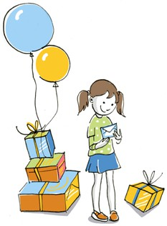 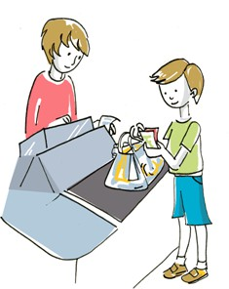



Как дети получили деньги в каждой из ситуаций?

А у вас есть личные деньги? Как они к вам попали?

Наличие собственных денег позволяет нам чувствовать себя самостоятельными. Ведь мы сами можем решить, на что их лучше потратить. С возрастом это помогает тратить деньги «с умом».

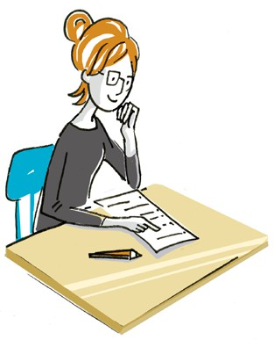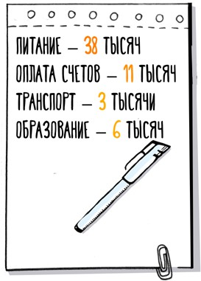

Как вы понимаете выражение «тратить деньги с умом»?

Планировать можно не только семейные, но и личные доходы и расходы.

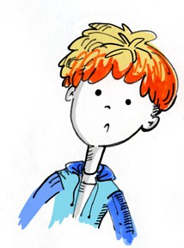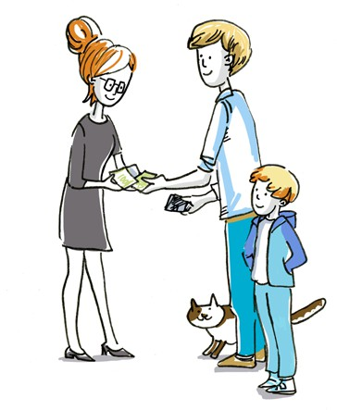

Петя очень хотел купить набор «Мои первые фокусы». Приближался классный огонёк, и Петя хотел показать фо- кусы одноклассникам. В магазин напротив дома как раз за- везли два таких набора. Один уже купили. Петя пережи- вал, что он не успеет купить второй. Ему не хватало всего

50 рублей.

Вечером Петя подошёл к родителям.

* Скажите, пожалуйста, вы можете сейчас дать мне 50 ру- блей?
* А где твои личные деньги? – спросил папа.
* Я на них хочу купить набор «Мои первые фокусы». Не хватает 50 рублей.
* Да, можем. Мы тебя выручим, – сказал папа.



Почему Петя попросил родителей помочь ему? Как вы думаете, почему родители согласились дать Пете недоста- ющую сумму?

Как вы понимаете выражение «личные деньги»?

Белочка собирает деньги на новую корзинку. В копилке пять монет по 2 рубля каждая.



Сколько рублей в копилке?

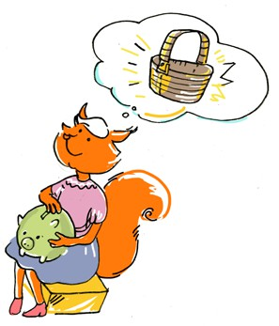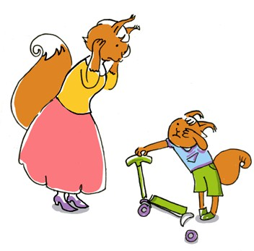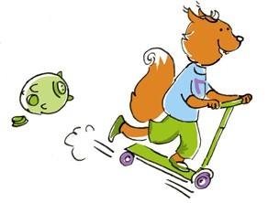

Почему Белочка не смогла купить себе корзинку? На что она решила потратить свои деньги?

Получая деньги за посильный труд дома или в подарок, мы можем их использовать по собственному усмотрению.

Важно учиться тратить деньги так, чтобы они приносили пользу и удовлетворение.

# ЗАНЯТИЕ 4 КОГДА БЕРЁШЬ В ДОЛГ

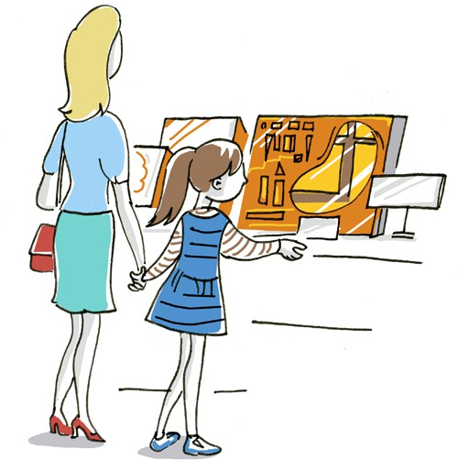

Маруся с мамой пришли в магазин.

Пока мама совершала покупки, Маруся разглядывала витрины и прилавок. Ей на глаза попалась игра-конструктор, о которой она давно мечтала. Только вот проблема: неболь- шой суммы денег, которая у неё была, не хватало на по- купку. Маруся обратилась к маме:

* Мама, я так хочу купить эту игру! А денег мне не хва- тает. Что мне делать?
* Маруся, я бы тебе посоветовала просто купить игру в другой раз, – сказала мама.
* А у взрослых бывают такие ситуации, когда не хватает денег на желанную покупку?
* Конечно, – утвердительно кивнула мама. – И мы долж- ны принять решение: накопить денег и сделать покупку поз- же или пойти в банк и взять кредит, то есть деньги, кото- рые нужно будет обязательно вернуть.
* Это же отличная идея! – воскликнула Маруся. – Про- сто пойти и взять на время деньги, которые сейчас нужны!
* Не торопись, дочка, послушай. Когда человек берёт день- ги в долг, кредитор (это тот, кто одалживает деньги) назна- чает плату за пользование его деньгами. Это значит, что от- дать нужно будет сумму большую, чем ты берёшь.

Маруся задумалась.



Почему Маруся задумалась?

Чем хорош кредит в

качестве решения финансовой проблемы? В чём состоит риск при пользовании кредитом?

Тому, кто решает взять кредит, важно понимать, что эти деньги нужно будет вернуть в точно определённый срок.

Кроме того, за пользование деньгами придётся заплатить допол- нительно, то есть вернуть нужно будет больше денег, чем брал.

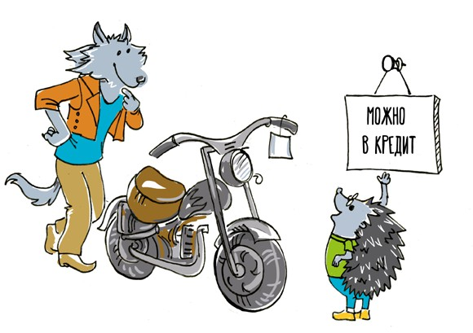Взять кредит и не вернуть его – это нарушение закона.

Вот уже месяц волк заходит в магазин и любуется на новень- кий блестящий мотоцикл. Он уже представляет себе, как будет мчаться по лесу в красном шлеме, а все звери будут смотреть и завидовать. Но денег на покупку не хватает, а гонять на мотоци- кле хочется уже сейчас.

Продавец-консультант предложил ему купить мотоцикл в кредит.



Объясните Волку, что такое покупка товара в кредит. Почему покупка мотоцикла в кредит обойдётся Волку дороже?

Современные магазины предлагают покупку товаров в кредит. Это значит, что покупатель, у которого сейчас нет необходимой суммы, может забрать товар, оплатив его с помощью взятых в долг у банка денег (кредита), которые он должен будет возвра- тить банку в определённый срок. Но в таком случае покупка обойдётся дороже, потому что кроме цены за товар оплачивать придётся и стоимость кредита.

В наше время многие решают: взять кредит или отложить по- купку, пока не удастся собрать нужную сумму денег.

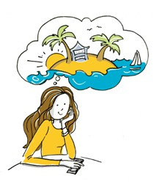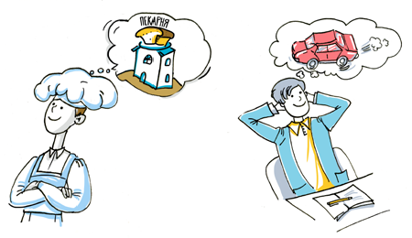



На какие цели планируют взять кредит наши герои?

Чаще всего люди берут кредит для крупных покупок (автомо- биль, квартира, дорогая техника). Обладатели своего дела исполь- зуют кредит для того, чтобы производить больше своих товаров, чтобы потом получать больше доходов.



Как вы думаете, всем ли банки дают кредит?

Если человек уже брал кредит в банке и не вернул его во- время, другие банки могут не дать ему деньги в долг. В кредите могут отказать также тому, у кого нет работы, постоянного де- нежного дохода.

Рискует не только тот, кто взял кредит. Рискует и банк, выда- вая деньги, которые ему могут не вернуть.

Перед тем как взять кредит, нужно подумать, сможешь ли вер- нуть деньги вовремя и оплатить услугу банка, предоставившего кредит.

# ЗАНЯТИЕ 5

# ГДЕ МОЖНО ДЕЛАТЬ ПОКУПКИ

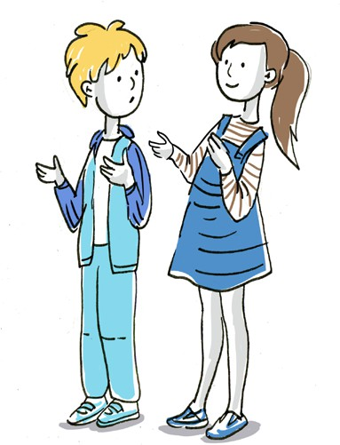

* А я тебе говорю, что ходить по магазинам – это ка- менный век какой-то! – горячо доказывал Петя Марусе. – Зачем тратить время, когда можно совершать покупки, не выходя из дома!
* А как же рассмотреть товар со всех сторон, увидеть своими глазами! – не сдаётся Маруся. – Нельзя же всё по- купать через Интернет!
* Я уверен, что скоро магазины совсем не понадобятся, всё будут покупать только через Интернет, – Петя важно покачал головой.
* Я в этом совсем не уверена. В конце концов, это про- сто очень приятно гулять по торговому центру и выбирать товары.



Кого бы вы поддержали в этом споре?

Можно ли с уверенностью сказать, кто из ребят прав?

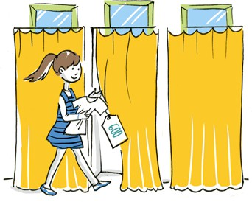 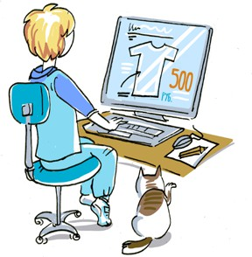

Маруся и Петя решили потратить свои карманные деньги на новые футболки. Маруся отправилась в торговый центр, а Петя решил воспользоваться услугами интернет-магазина.



Какие преимущества есть у каждого вида покупок?

В наше время многие покупатели экономят время и вместо по- хода по магазинам предпочитают приобретать товары в Интерне- те. Это может быть очень удобно, ведь за короткое время мы можем просмотреть большое количество сайтов и найти именно тот товар, который нам нужен. Возможности Интернета позволяют нам сделать заказ практически в любом магазине, даже если он находится в другом городе или стране.

Часто с помощью Интернета продают товары дешевле, ведь в этом случае не приходится тратить деньги на содержание мага- зина.

Покупки в магазинах тоже имеют свои преимущества. Через Интернет, к примеру, многие не решаются покупать продукты пи- тания, так как невозможно проверить срок годности. В магазине вы можете рассмотреть понравившуюся вещь, убедиться, что она качественная. Одежду и обувь можно померить и посмотреть, подходят ли вам они.



Медведь решил сделать ремонт своей берлоги. Ему нужно при- обрести инструменты, краску, обои, паркет. Но Медведь задумался: куда же лучше пойти за покупками. Есть три варианта: универ- сальный магазин, специализированный магазин «Всё для ремонта» и интернет-магазин.



Посоветуйте Мишке, где же лучше приобрести всё необходимое для ремонта.

Магазины бывают универсальные и специализированные.

В универсальных магазинах можно приобрести разный товар, в том числе продукты или товары для дома.

Специализированный магазин продаёт определённый товар. Вы можете, например, совершать покупки в мебельном, книжном, кондитерском или обувном магазине.

Всё чаще и чаще строятся торговые центры, где под одной крышей собирается множество магазинов.

Перед тем как купить товар, подумайте, где это сделать удобнее, выгоднее и безопаснее.

# ЗАНЯТИЕ 6

**КАК БЕЗОПАСНО ПОЛЬЗОВАТЬСЯ БАНКОВСКОЙ КАРТОЙ**

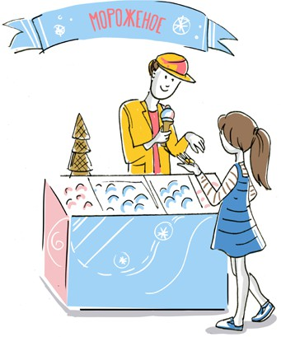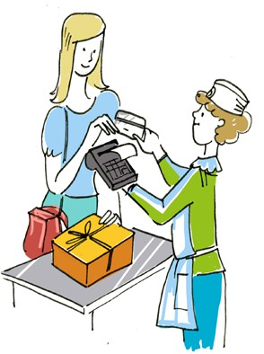

Маруся и мама оплачивают свои покупки. В чём различие способов оплаты Маруси и её мамы? Какой способ можно назвать более удобным? Почему?

Монеты и банкноты, которыми мы с вами привыкли распла- чиваться, называются наличными деньгами. Но сейчас всё чаще люди предпочитают размещать денежные средства в банке, так как там их можно надёжнее сохранить. В банке гражданин по- лучает банковскую карту и может расплачиваться с её помощью. Такой вид оплаты называется безналичным. Это очень удобно: не нужно носить с собой наличные деньги, которые можно потерять. Если вы потеряете деньги, вам их никто не вернёт. Но в слу- чае потери банковской карты каждый владелец может позвонить в банк и заблокировать её. С помощью карты легко оплачивать покупки и через Интернет.

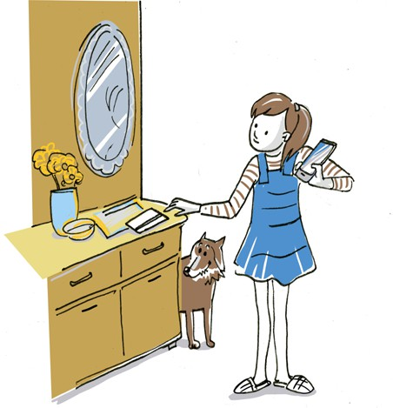

Маруся делала уроки, когда раздался телефонный звонок.

* Алло! – ответила Маруся.
* Добрый день, девочка! А взрослые дома есть? – услы- шала Маруся незнакомый голос.
* Нет, мама вышла к соседке и скоро придёт.
* Мы звоним из банка, где у твоей мамы открыт счёт. Кто-то пытался снять со счёта твоей мамы большую сумму денег. Чтобы не дать ворам это сделать, нам надо срочно заблокировать мамину карту. Подскажи, пожалуйста, её но- мер.
* Но я не знаю номера карты мамы.
* А где мама держит свою банковскую карту, ты знаешь? Возьми, посмотри, мы скажем тебе, какие цифры продикто- вать.

Маруся протянула руку за маминой картой.



Правильно ли

поступает Маруся? Кем могут быть те

люди, которые позвонили по телефону?

Что Маруся должна сделать? Как не дать себя обмануть в данной ситуации?

Банковскую карту защищают специальные коды.

Они нужны для того, чтобы только владелец банковской карты мог ею воспользоваться.

Неосторожные обладатели банковской карты могут стать жерт- вами мошенников.

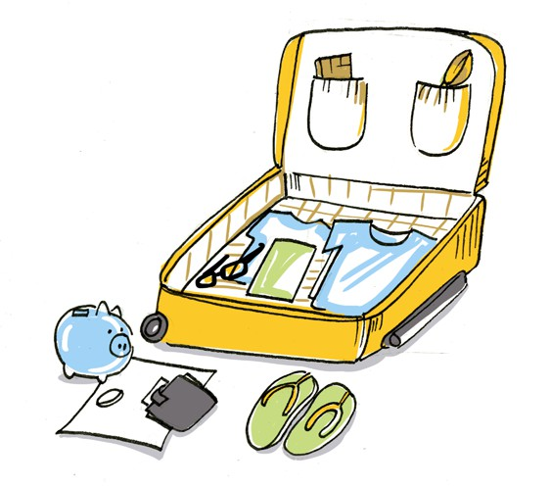Коды карты ни в коем случае нельзя сообщать никому. Ни по телефону, ни лично.

Наш Мишка решил навестить родственника и отправиться в пу- тешествие. Он решает: что лучше взять с собой: наличные деньги или банковскую карту?



Напомните картой.

Мишке

правила

пользования

банковской

Чтобы картой не смогли воспользоваться мошенники, её нельзя никому отдавать, нельзя никому сообщать её номер, нельзя никому называть коды карты.

# ЗАНЯТИЕ 7

# ПРИВЛЕКАТЕЛЬНОЕ ДЕЛО

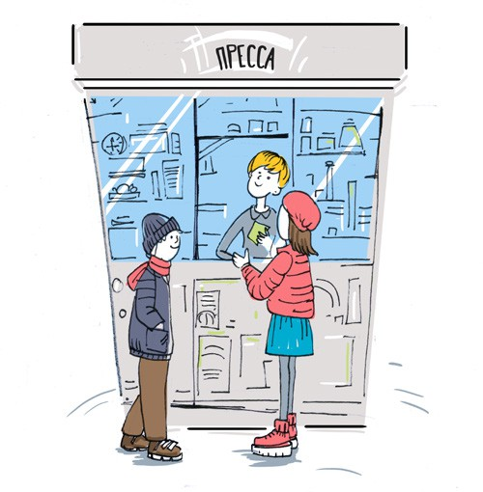

Маруся с Петей пошли гулять. По дороге им встретился киоск «Печать», где были выложены разные блокноты.

* Такой блокнот пригодился бы моей маме! – сказала Ма- руся.
* 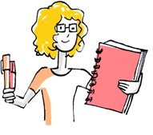Да, я видел, что она любит записывать в блокнот вся- кие нужные вещи, – согласился Петя. – Блокнот – вооб- ще очень удобная вещь, – стал рассуждать он. – Правда, в наше компьютерное время обычные блокноты и записные книжки нужны не всем. Многие делают

записи в планшетах и смартфонах. Но я знаю людей, которые много лет исполь- зуют блокноты и ежедневники, чтобы за- писывать туда все свои дела и планы.

* Да, – согласилась Маруся. – Поэто- му в магазинах и киосках можно найти разные блокноты. Для взрослого можно

купить солидный блокнот, а для мальчика или девочки – весёлый, яркий, с изображением героев из мультфильмов.

* А что, если родителям сделать блокнот своими рука- ми? – подумал вслух Петя.
* 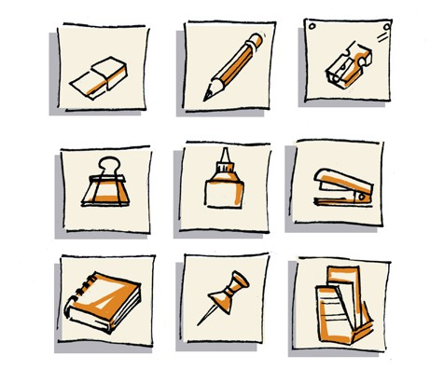Им будет очень приятно! – поддержала Маруся. И ребята пошли в магазин канцелярских товаров.

Маруся задумала, что её блокнот для мамы будет небольшим,

«карманным», для каких-то очень срочных записей. Он будет по- хож на книжечку. А в качестве украшения она решила исполь- зовать набор наклеек, который ей недавно подарили на день рождения.

Маруся купила пачку бумаги (150 рублей), цветные карандаши (349 рублей) и небольшой степлер (122 рубля).

Петя решил сделать блокнот маме для ведения бюджета се- мьи. Он решил, что блокнот будет размером с тетрадь и что он должен быть достаточно толстым – ведь его должно хватить на- долго. А ещё для удобства Петя решил сделать на каждом листе блокнота графы «доходы» и «расходы». Для этого он создал заго- товки и распечатал их на принтере.

Петя купил картридж для принтера (631 рубль), картон для об- ложки (64 рубля) и большой степлер (488 рублей).



Кому из ребят пришлось потратить больше средств на покупку, необходимую для изготовления своих блокнотов?

Блокноты получились очень красивыми.

А через несколько дней ребята узнали важную новость. Скоро в школе состоится ярмарка! Ярмарки в их школе стали прово- дить недавно. На них ребята продают то, что делают собствен- ными руками, и цену за изготовленные товары определяют сами.

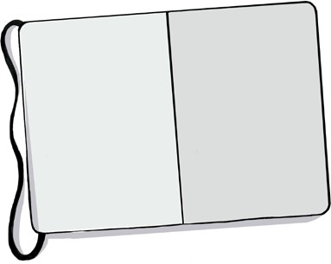

Петя предложил сделать для ярмарки несколько блокнотов. – А если наши блокноты не купят? – засомневалась Ма-

руся. – Или кто-то ещё сделает блокноты, как и мы?

* Мы сделаем яркие и удобные блокноты с разными об- ложками, мимо которых будет сложно пройти! – успокоил её Петя.

Они уже знали, что, чтобы сделать свой блокнот, надо:

1. придумать, как он будет выглядеть;
2. решить, какие материалы будут нужны;
3. нарисовать схему или чертёж;
4. 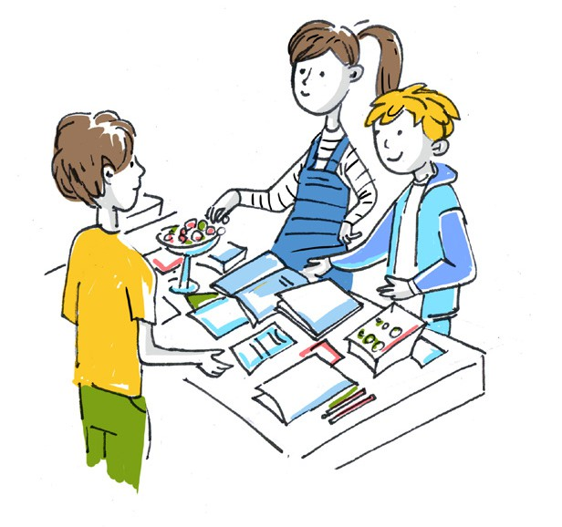приобрести материалы для изготовления блокнота.

После того как блокноты были готовы, ребятам осталось только решить, по какой цене они будут продавать их на ярмарке.



Что Марусе и Пете нужно учесть при определении цены?

Тот, кто предлагает привлекательный товар, грамотно рассчитывает затраты и доходы, предусматривает риски

и назначает разумную цену, может развивать в себе качества предпринимателя.

# СОДЕРЖАНИЕ

ВВЕДЕНИЕ 3

ЧАСТЬ 1

ЧТО НУЖНО СЕМЬЕ 6

|  |  |
| --- | --- |
| ЗАНЯТИЕ | 1. |
| ЗАНЯТИЕ | 2. |
| ЗАНЯТИЕ | 3. |
| ЗАНЯТИЕ | 4. |
| ЗАНЯТИЕ | 1. |
| ЗАНЯТИЕ | 2. |
| ЗАНЯТИЕ | 3. |
| ЗАНЯТИЕ | 4. |
| ЗАНЯТИЕ | 5. |
| ЗАНЯТИЕ | 6. |
| ЗАНЯТИЕ | 1. |
| ЗАНЯТИЕ | 2. |
| ЗАНЯТИЕ | 3. |
| ЗАНЯТИЕ | 4. |
| ЗАНЯТИЕ | 5. |
| ЗАНЯТИЕ | 6. |
| ЗАНЯТИЕ | 7. |
| ЗАНЯТИЕ | 1. |
| ЗАНЯТИЕ | 2. |
| ЗАНЯТИЕ | 3. |
| ЗАНЯТИЕ | 4. |
| ЗАНЯТИЕ | 5. |
| ЗАНЯТИЕ | 6. |
| ЗАНЯТИЕ | 7. |

КАК РАСПОРЯЖАТЬСЯ КАРМАННЫМИ ДЕНЬГАМИ 10

СКОЛЬКО СТОИТ АВТОМОБИЛЬ 15

ЧТО ТАКОЕ «СВОЁ ДЕЛО» 19

ЧАСТЬ 2

КАК РАЗУМНО ДЕЛАТЬ ПОКУПКИ 24

ОСТЕРЕГАЙТЕСЬ МОШЕННИКОВ 27

ИЗ ЧЕГО СОСТОЯТ ДОХОДЫ СЕМЬИ 31

ЖИЗНЕННАЯ МАТЕМАТИКА 35

СКОЛЬКО СТОИТ «СВОЁ ДЕЛО» 38

ЗАЧЕМ ПЛАНИРОВАТЬ РАСХОДЫ СЕМЬИ 41

ЧАСТЬ 3

ДЕНЬГИ НАСТОЯЩИЕ И НЕНАСТОЯЩИЕ 46

ДЛЯ ЧЕГО НУЖНЫ ДЕНЬГИ 50

ЛЕГКО ЛИ ВЕСТИ СВОЁ ДЕЛО 54

КОГДА РИСКУЕШЬ ДЕНЬГАМИ 58

ЕСЛИ НУЖНО ВЗВЕШИВАТЬ 62

ЗАЧЕМ СЕМЬЕ СБЕРЕЖЕНИЯ 65

ДЕНЬГИ В РАЗНЫХ СТРАНАХ 68

ЧАСТЬ 4

ЗАЧЕМ СЕМЬЕ ВЕСТИ БЮДЖЕТ 72

ЧТО ТАКОЕ СТРАХОВАНИЕ 76

ЛИЧНЫЕ ДЕНЬГИ 79

КОГДА БЕРЁШЬ В ДОЛГ 83

ГДЕ МОЖНО ДЕЛАТЬ ПОКУПКИ 86

КАК БЕЗОПАСНО ПОЛЬЗОВАТЬСЯ

БАНКОВСКОЙ КАРТОЙ 89

ПРИВЛЕКАТЕЛЬНОЕ ДЕЛО 92

**Для заметок**

**Для заметок**

**Для заметок**

